Universidad del Valle de Guatemala
Facultad de Ingeniería
Departamento de Ciencias de la Computación
CC3084 — Data Science · Semestre II, 2026

Laboratorio 6
Análisis de redes sociales en YouTube
Participación, comunidades y sentimiento en una muestra de contenido guatemalteco

Elemento | Detalle
Conjuntos de datos | youtube_videos.csv (293 videos × 20 variables) · youtube_comments.csv (406 comentarios × 17 variables)
Unidades observadas | 293 videos · 97 canales · 406 comentarios principales · 332 autores
Red construida | Bipartita autor–video no dirigida: 625 nodos y 343 aristas (peso total = 406 comentarios)
Herramientas | Python 3 · pandas · networkx · spaCy (es_core_news_sm) · python-louvain · pysentimiento (RoBERTuito) · matplotlib
Repositorio | https://github.com/iancumes/Lab6DataScience
Reproducibilidad | python scripts/lab6_analisis.py — regenera todas las tablas, figuras y métricas

Guatemala, 6 de septiembre de 2026

Resumen ejecutivo
Este informe analiza la estructura de participación observada en una muestra de 293 videos y 406 comentarios de YouTube relacionados con contenido guatemalteco. El objetivo es describir cómo se relacionan canales, videos, autores y temas, y qué puede y no puede afirmarse a partir de los datos entregados.
El hallazgo central es estructural: la red no es una red de conversación, sino una constelación de audiencias separadas. El 97.3 % de los autores comentó en un solo video y no volvió a aparecer; sólo 9 de 332 autores participaron en más de un video. La consecuencia es que los videos, no las personas, son los que sostienen la estructura: al detectar comunidades se obtienen 17 grupos con una modularidad de 0.7774, y casi todos corresponden a un único video con su público propio.
La participación está fuertemente concentrada. Un solo video, «Qué rico come tu diputado» del canal Quorum, reúne 161 de los 406 comentarios (39.7 %), y ese mismo canal concentra el 63.1 % del total. El coeficiente de Gini de comentarios por video con cobertura es 0.66.
El tono predominante es negativo: 249 de 406 comentarios (61.3 %) fueron clasificados como negativos por un modelo de lenguaje entrenado en español. Ese tono no es uniforme: varía de forma estadísticamente significativa entre canales (Kruskal–Wallis, p < 0.001), desde −0.50 en el canal de periodismo de investigación hasta +0.61 en el canal municipal.
Limitación que condiciona todo lo demás: sólo 19 de los 293 videos (6.48 %) tienen comentarios recolectados. Los 274 videos restantes no son videos sin participación: son videos sin datos. Todos los resultados de red describen la muestra observada y no pueden extrapolarse a YouTube Guatemala ni a la población de usuarios.

Contenido del informe
1. Carga, comprensión e integración de los datos
2. Calidad, limpieza y preprocesamiento
3. Análisis exploratorio
4. Construcción de la red bipartita autor–video
5. Proyecciones de la red
6. Topología y fragmentación
7. Comunidades
8. Nodos centrales y participantes puente
9. Análisis de contenido y sentimiento
10. Interpretación, limitaciones y conclusiones
A. Anexo: reproducibilidad y material generado

1. Carga, comprensión e integración de los datos

1.1 Carga de los archivos
Ambos archivos se cargaron en Python con pandas. Dos decisiones de lectura merecen mención porque afectan la integridad de los identificadores: se usó la codificación utf-8-sig —los archivos incluyen marca de orden de bytes (BOM), que de otro modo contamina el nombre de la primera columna— y todas las columnas de identificación se forzaron a tipo texto. Esto último es esencial: si pandas infiriera el tipo, un identificador podría perder ceros a la izquierda o convertirse en notación científica. La carga produce 293 filas × 20 variables para videos y 406 filas × 17 variables para comentarios, coincidiendo exactamente con lo descrito en el enunciado.

1.2 Unidad de observación, llave primaria y variables relevantes
La unidad de observación se verificó empíricamente en lugar de asumirse. Una columna es llave primaria si no tiene valores faltantes y su número de valores únicos iguala al número de filas; ambas condiciones se comprobaron por separado:
Archivo | Columna | Filas | Valores únicos | Faltantes | ¿Llave primaria?
youtube_videos.csv | video_id | 293 | 293 | 0 | Sí
youtube_videos.csv | channel_id | 293 | 97 | 0 | No
youtube_videos.csv | video_url | 293 | 293 | 0 | Sí
youtube_comments.csv | comment_id | 406 | 406 | 0 | Sí
youtube_comments.csv | video_id | 406 | 19 | 0 | No
youtube_comments.csv | author_channel_id | 406 | 332 | 0 | No
Tabla 1. Verificación empírica de las llaves candidatas de cada archivo.
En youtube_videos.csv cada fila es un video y la llave primaria es video_id. En youtube_comments.csv cada fila es un comentario principal —no una respuesta— y la llave primaria es comment_id. La llave foránea que une ambos archivos es video_id, y author_channel_id identifica al autor. Conviene notar que video_url también es única, pero no se usa como llave: es una cadena larga que contiene el identificador, de modo que no aporta información adicional.
Las variables se agruparon por función analítica: identificación y red (video_id, channel_id, comment_id, author_channel_id), etiquetas visibles (title, channel_name, author_name, handles), cuantitativas (view_count, like_count_text, reply_count), contenido y temas (title, description, keywords, text), contexto de muestreo (source_query, source_group, query_hits, dataset_sources, category) y temporales (publish_date, published_time, published_text).

1.3 Relación entre canal, video, autor, comentario, categoría y consulta
Origen | Destino | Cardinalidad | Llave | Evidencia en los datos
canal | video | 1:N | channel_id → video_id | 97 canales publican 293 videos
video | comentario | 1:N | video_id → comment_id | 19 videos concentran 406 comentarios
autor | comentario | 1:N | author_channel_id → comment_id | 332 autores escriben 406 comentarios
video | categoría | N:1 | video_id → category | 11 categorías distintas
consulta | video | N:M | source_query / query_hits | 21 consultas; un video puede aparecer en varias
autor | autor | no observable | — | reply_count no identifica a quién respondió cada usuario
Tabla 2. Esquema relacional observable en los dos archivos.
Un canal publica uno o más videos; un video pertenece a exactamente una categoría de YouTube y recibe cero o más comentarios; cada comentario tiene exactamente un autor, y un autor puede escribir varios comentarios en uno o varios videos de uno o varios canales. Dos precisiones son necesarias para no cometer errores de interpretación:
- La consulta de búsqueda no es un atributo del contenido. source_query y source_group describen cómo se encontró el video durante la recolección, no de qué trata. Un video hallado con la consulta «guatemala lluvias» puede tratar de cualquier otra cosa.
- channel_id significa cosas distintas en cada archivo. En el archivo de comentarios identifica al canal dueño del video, no al autor del comentario. Son espacios de identificadores distintos: se verificó que ninguno de los 332 author_channel_id coincide con un channel_id del catálogo de videos.
- La relación autor–autor no es observable. reply_count indica cuántas respuestas recibió un comentario, pero no quién las escribió. Cualquier vínculo entre autores en este informe es co-participación derivada, nunca interacción observada.

1.4 Integración por video_id y cobertura
Indicador | Valor
Comentarios en el archivo | 406
Comentarios que sí se asociaron a un video | 406
Comentarios huérfanos (video_id sin catálogo) | 0
Filas resultantes de la unión | 406
Videos del catálogo | 293
Videos con al menos un comentario | 19
Videos sin comentarios recolectados | 274
Cobertura de videos (%) | 6.48
Tabla 3. Resultado de la integración de ambos archivos mediante video_id.
La unión es íntegra: los 406 comentarios se asociaron con un video del catálogo, no hay ningún comentario huérfano y la unión no expande filas (la relación es muchos-a-uno, verificada con validate='many_to_one'). El problema no está en la integridad de la unión sino en su cobertura: únicamente 19 de 293 videos (6.48 %) tienen al menos un comentario recolectado, y sólo 8 de los 97 canales aparecen representados en el archivo de comentarios. Este desbalance es el condicionante principal de todo el análisis y se retoma en la sección 10.

2. Calidad, limpieza y preprocesamiento

2.1 Diagnóstico inicial de calidad
El diagnóstico cubre las seis dimensiones exigidas —dimensiones, tipos, faltantes, duplicados, variables constantes y atípicos— más un bloque específico de consistencia entre identificadores, nombres y handles. El perfil completo de las 37 variables está en outputs/tables/04_diagnostico_calidad.csv; aquí se resumen los hallazgos.

Dimensiones y tipos
youtube_videos.csv tiene 293 filas y 20 variables; youtube_comments.csv tiene 406 filas y 17 variables. La tipificación observada no coincide siempre con la semántica: like_count_text es un conteo almacenado como texto, published_time y published_text son fechas expresadas como duración relativa, y query_hits y keywords son listas serializadas en formato JSON dentro de una celda.

Valores faltantes
Archivo | Variable | Faltantes | % faltantes | Vacíos o espacios
youtube_videos.csv | published_time | 13 | 4.44 | 13
youtube_videos.csv | view_count_text | 13 | 4.44 | 13
youtube_videos.csv | description_snippet | 25 | 8.53 | 25
youtube_videos.csv | description | 26 | 8.87 | 26
youtube_comments.csv | like_count_text | 0 | 0 | 189
youtube_comments.csv | viewer_rating | 406 | 100 | 0
Tabla 4. Variables con valores faltantes o cadenas vacías.
Sólo una variable está completamente vacía: viewer_rating, con 406/406 faltantes (100 %). En videos, los faltantes se concentran en campos de presentación (published_time, view_count_text, description), nunca en identificadores ni en view_count. Caso aparte es like_count_text: no tiene nulos formales, pero 189 de 406 registros (46.6 %) contienen un espacio en blanco. Un conteo de nulos ingenuo habría reportado cero problemas en esa columna.

Duplicados
Archivo | Chequeo | Conteo
youtube_videos.csv | Filas exactamente duplicadas | 0
youtube_videos.csv | video_id duplicado | 0
youtube_videos.csv | title duplicado (distinto video) | 19
youtube_comments.csv | Filas exactamente duplicadas | 0
youtube_comments.csv | comment_id duplicado | 0
youtube_comments.csv | texto duplicado (comment_id distinto) | 2
youtube_comments.csv | (video_id, author_channel_id, text) duplicado | 2
Tabla 5. Duplicados exactos y por combinaciones de columnas.
No hay filas exactamente duplicadas ni llaves primarias repetidas en ninguno de los dos archivos. Sí aparecen dos duplicados aparentes que se decidió conservar: 19 títulos de video se repiten con video_id distinto (retransmisiones y programas seriados, que son videos diferentes), y 2 textos de comentario se repiten con comment_id distinto. Eliminarlos sería un error: cada uno representa un acto de publicación real y, en el caso de los comentarios, una arista de la red.

Variables constantes y valores atípicos
is_pinned es constante en False para los 406 registros, de modo que no aporta variación. viewer_rating está vacía por completo. En cuanto a atípicos, la regla del rango intercuartílico marca 49 de 293 videos como atípicos por visualizaciones. Esa cifra no indica errores de datos: las visualizaciones de YouTube siguen una distribución de cola larga con mediana de 1 175 y máximo de 8 190 449. Por eso los atípicos se conservan y todos los gráficos de esta variable usan escala logarítmica en lugar de recortar la cola.

Consistencia entre identificadores, nombres y handles
Ámbito | Regla verificada | Incumplimientos / conteo
videos | channel_id → un solo channel_name | 0
videos | channel_name → un solo channel_id | 0
videos | channel_id → un solo channel_handle | 0
videos | channel_handle ≠ owner_handle | 0
videos | publish_date ≠ upload_date | 0
videos | video_url inconsistente con video_id | 0
comentarios | author_channel_id → un solo author_name | 0
comentarios | author_name → un solo author_channel_id | 0
comentarios | author_channel_id → un solo author_handle | 0
cruce | channel_id de comentarios presente en videos | 406
cruce | author_channel_id que también es channel_id de un video | 0
cruce | video_title de comentarios ≠ title del catálogo | 0
cruce | source_group del comentario ≠ source_group del video | 188
cruce | source_query del comentario ≠ source_query del video | 188
Tabla 6. Chequeos de consistencia entre identificadores y etiquetas visibles.
La correspondencia entre identificadores y etiquetas es perfecta dentro de la muestra: cada channel_id tiene un único nombre y un único handle, y lo mismo ocurre con author_channel_id. Esto no autoriza a usar los nombres como llaves —fuera de esta muestra pueden repetirse o cambiar— pero confirma que las etiquetas son fiables para mostrar resultados. Dos hallazgos adicionales:
- Campos redundantes. owner_handle es idéntico a channel_handle y upload_date es idéntica a publish_date en el 100 % de los registros. Se conserva una sola de cada par.
- source_group y source_query son homónimos con significado distinto. Existen en ambos archivos y no coinciden en 188 de 406 comentarios: en videos describen cómo se encontró el video y en comentarios cómo se recolectaron sus comentarios. Al integrar se conservó el sufijo _video para no confundirlos.

2.2 Variables que no pueden usarse o requieren precaución
Variable | Clasificación | Problema observado | Tratamiento y justificación
viewer_rating | Inutilizable | 406/406 faltantes (100 %); varianza nula. | Se excluye de todo análisis. Se conserva en el archivo crudo para auditoría.
is_pinned | Sin aporte | Constante en False para los 406 registros. | No se usa como variable explicativa; se documenta la ausencia de comentarios fijados.
published_time / published_text | Precaución alta | Tiempo relativo ('hace 2 días') dependiente del momento de recolección. | No se convierte a fecha absoluta. Sólo se usa de forma ordinal y descriptiva.
view_count_text | Redundante | Texto con separador de miles y la palabra 'vistas'; 13 faltantes. | Se usa view_count (entero) para todo cálculo; el texto queda como respaldo.
like_count_text | Precaución | Almacenado como texto; 189 registros son espacio en blanco. | Se convierte a entero; el blanco se interpreta como 0 likes mostrados y se marca en like_count_imputado.
reply_count | Precaución crítica | Cuenta respuestas pero no identifica a sus autores. | Nunca genera aristas entre usuarios. Se usa sólo como atributo de intensidad del comentario.
channel_name / author_name / handles | No son identificadores | Pueden repetirse o cambiar en el tiempo. | Se conservan sólo como etiquetas; los IDs son la llave en toda la red.
source_query / source_group | Sesgo de muestreo y homonimia | Describen cómo se encontró el contenido, no su tema real. Además la variable existe en ambos archivos con el mismo nombre pero distinto significado y no coincide en 188 de 406 comentarios. | Se usan sólo para describir el procedimiento. Al unir los archivos se conserva el sufijo _video para no confundir la ruta de recolección del video con la de sus comentarios.
description_snippet | Redundante e incompleta | Fragmento truncado de description; 25 faltantes. | Se prefiere description para el análisis de contenido.
upload_date | Redundante | Idéntica a publish_date en el 100 % de los registros. | Se conserva una sola variable temporal (publish_date).
dataset_sources | Procedencia | Lista de archivos originales separados por '|'. | Se usa para auditar la integración, no como variable de análisis.
Tabla 7. Clasificación de las variables problemáticas y tratamiento aplicado.

2.3 Normalización de identificadores y nombres
La normalización es deliberadamente asimétrica. Sobre los identificadores sólo se recortan espacios externos: los identificadores de YouTube distinguen mayúsculas y minúsculas, de modo que pasarlos a minúsculas fusionaría cuentas distintas. Sobre las etiquetas visibles sí se aplica normalización Unicode NFKC y colapso de espacios, porque son texto de presentación. En ningún momento se sustituye un identificador por un nombre.
Un hallazgo específico obligó a un paso extra: 27 handles (14 de autor y 13 de canal) llegan con codificación porcentual de URL, por ejemplo /@AlejandroP%C3%A9rez-b6r en lugar de @AlejandroPérez-b6r. Sin decodificarlos, la misma persona aparecería con dos etiquetas distintas en tablas y figuras. Se decodifican y se les da la forma canónica @nombre.
Chequeo | Antes | Después
video_id únicos antes/después | 293 | 293
channel_id únicos antes/después | 97 | 97
comment_id únicos antes/después | 406 | 406
author_channel_id únicos antes/después | 332 | 332
Handles con porcentaje-encoding de URL | 27 | 0
Tabla 8. La normalización no fusiona ni rompe identificadores: los conteos únicos se mantienen y la codificación porcentual desaparece.

2.4 Conversión a numérico de las variables de conteo en texto
Se implementó una función de conversión que documenta explícitamente cada decisión: elimina separadores de miles (2,390 vistas → 2390) distinguiendo el formato inglés del español, resuelve abreviaturas (1.2 K → 1200, 12 mil → 12000), descarta palabras de contexto (vistas, views, visualizaciones) y devuelve valor faltante —no cero— cuando la cadena no contiene ningún dígito interpretable.
La única imputación aplicada es una regla de negocio explícita: en like_count_text un espacio en blanco significa cero, porque la interfaz de YouTube oculta el contador cuando vale 0. Los 189 registros afectados se convierten a 0 y quedan marcados en la variable like_count_imputado para que la imputación sea auditable y reversible.
Conversión | Detalle | Total resultante
like_count_text → like_count | 189 blancos imputados a 0 | 2325
view_count_text → verificación | 227/280 coinciden exactamente con view_count; en las 53 discrepancias la diferencia mediana es de 4 vistas (máx. 3382) | 17706015
reply_count | ya numérica; sin nulos | 51
Tabla 9. Resultado de las conversiones y su verificación cruzada.
La conversión sirvió además como control cruzado. Al comparar view_count_text convertido con la columna entera view_count, 227 de 280 valores coinciden exactamente. Las 53 discrepancias son pequeñas (diferencia mediana de 4 vistas) y su signo varía: no son errores de conversión sino evidencia de que ambas columnas se capturaron en instantes distintos. Es un recordatorio de que estos conteos son fotografías, no valores definitivos.

2.5 y 2.6 texto_original y texto_limpio
Se conservan dos versiones del texto de cada comentario. texto_original es una copia literal de la variable text: es la versión auditable y la que alimenta el análisis de sentimiento, porque el modelo en español necesita la negación, la puntuación y los emojis que la limpieza destruiría. texto_limpio es la versión normalizada y lematizada que se usa para frecuencias, bigramas y caracterización temática.
Paso | Decisión | Justificación
Unicode | NFKC y colapso de espacios | Unifica caracteres visualmente idénticos.
URLs | Se extraen a urls_lista y se eliminan | Aportan ruido léxico; se conservan aparte para auditoría.
Hashtags | Se extraen a hashtags_lista; la palabra se conserva sin '#' | Permite contarlos por separado sin perder el término del vocabulario.
Menciones | Se extraen a menciones_lista y se eliminan | Un @usuario es un identificador, no vocabulario.
Emojis | Se extraen a emojis_lista y se eliminan del texto limpio | Se analizan aparte; sobreviven en texto_original para el sentimiento.
Minúsculas | Sí | Evita duplicar tipos por capitalización.
Números | Se eliminan los tokens puramente numéricos | No aportan tema; las cifras viven en las variables de conteo.
Puntuación | Se elimina | Reduce ruido en los conteos de frecuencia.
Repeticiones | 'holaaaa' → 'holaa' | Normaliza el alargamiento expresivo típico de redes.
Stopwords | Lista de spaCy en español + lista propia de muletillas | Las palabras funcionales no discriminan temas; se filtran también sin tildes.
Lematización | spaCy es_core_news_sm | Une flexiones: corrupto/corruptos, robar/roban.
Lemas compuestos | Se dividen y se filtran pieza por pieza | spaCy lematiza los clíticos como 'dárselo' → 'dar él'; sin dividirlos, el pronombre se cuela.
Variantes con tilde | 'pais' y 'país' se unifican en la forma más frecuente | Los usuarios omiten tildes de forma inconsistente; sin unificar, el mismo concepto se cuenta dos veces.
Tokens cortos | Se descartan los de 1–2 caracteres | Residuos de los pasos anteriores.
Tabla 10. Pipeline de construcción de texto_limpio, en orden de aplicación.

2.7 Efecto cuantificado de la limpieza
Métrica | Valor
Registros de entrada | 406
Registros conservados | 406
Registros eliminados | 0
Textos modificados por la limpieza | 405
Textos vacíos antes | 0
Textos vacíos después (quedan sin contenido léxico) | 10
Filas en grupos de texto duplicado antes | 4
Filas en grupos de texto duplicado después | 19
Tokens totales antes de stopwords/lematización | 9711
Tokens totales después | 3769
Vocabulario (tipos) antes | 2695
Vocabulario (tipos) después | 1834
Reducción de tokens (%) | 61.2
Comentarios con al menos un emoji | 61
Comentarios con al menos una URL | 1
Comentarios con al menos una mención | 5
Comentarios con al menos un hashtag | 1
Tabla 11. Efecto medido de la limpieza sobre los 406 comentarios.
No se eliminó ningún registro. La decisión es deliberada: cada comentario es una arista de la red, de modo que descartar uno por tener poco contenido léxico distorsionaría la estructura. La limpieza modificó 405 de 406 textos y redujo el volumen de tokens en 61.2 %, lo que es esperable al eliminar stopwords. El efecto colateral relevante es que 10 comentarios quedan sin contenido léxico —eran sólo emojis, menciones o interjecciones—; se marcan con la bandera apto_para_texto y se excluyen de los conteos de palabras, pero siguen siendo nodos y aristas válidos en la red y en el análisis de sentimiento. Los duplicados de texto aumentan de 4 a 19 filas porque la limpieza colapsa expresiones distintas en la misma forma canónica; es una consecuencia esperada de la lematización, no un error.

3. Análisis exploratorio

3.1 Descriptivos generales
Indicador | Valor | Indicador | Valor
Videos en el catálogo | 293 | Comentarios por autor — media | 1.22
Canales que publican videos | 97 | Comentarios por autor — máximo | 6
Comentarios principales | 406 | Visualizaciones — total | 17 706 015
Autores únicos de comentarios | 332 | Visualizaciones — media | 60 430.10
Videos con comentarios recolectados | 19 | Visualizaciones — mediana | 1 175
Canales con comentarios recolectados | 8 | Visualizaciones — máximo | 8 190 449
Videos por canal — media | 3.02 | Respuestas (reply_count) — total | 51
Videos por canal — mediana | 1 | Comentarios con al menos una respuesta | 30
Videos por canal — máximo | 32 | Me gusta — total | 2 325
Comentarios por video con cobertura — media | 21.37 | Me gusta — mediana | 1
Comentarios por video con cobertura — mediana | 7 | Me gusta — máximo | 405
Comentarios por video con cobertura — máximo | 161 | Categorías distintas | 11
Autores únicos por video con cobertura — media | 18.05 | Consultas de búsqueda distintas (videos) | 21
Autores únicos por video con cobertura — máximo | 128 | Consultas de búsqueda distintas (comentarios) | 6
Tabla 12. Descriptivos mínimos exigidos por el inciso 3.1.
Tres contrastes resumen la muestra. Primero, la asimetría entre los dos lados: hay 332 autores para sólo 19 videos con comentarios, de modo que un video recibe en promedio 18.05 autores distintos mientras que un autor participa en 1.033 videos en promedio. Segundo, la dispersión extrema: la mediana de comentarios por video con cobertura es 7 pero el máximo es 161; lo mismo ocurre con las visualizaciones (mediana 1,175 frente a un máximo de 8,190,449). Tercero, la escasez de conversación: sólo 30 de los 406 comentarios recibieron alguna respuesta con 51 respuestas en total.
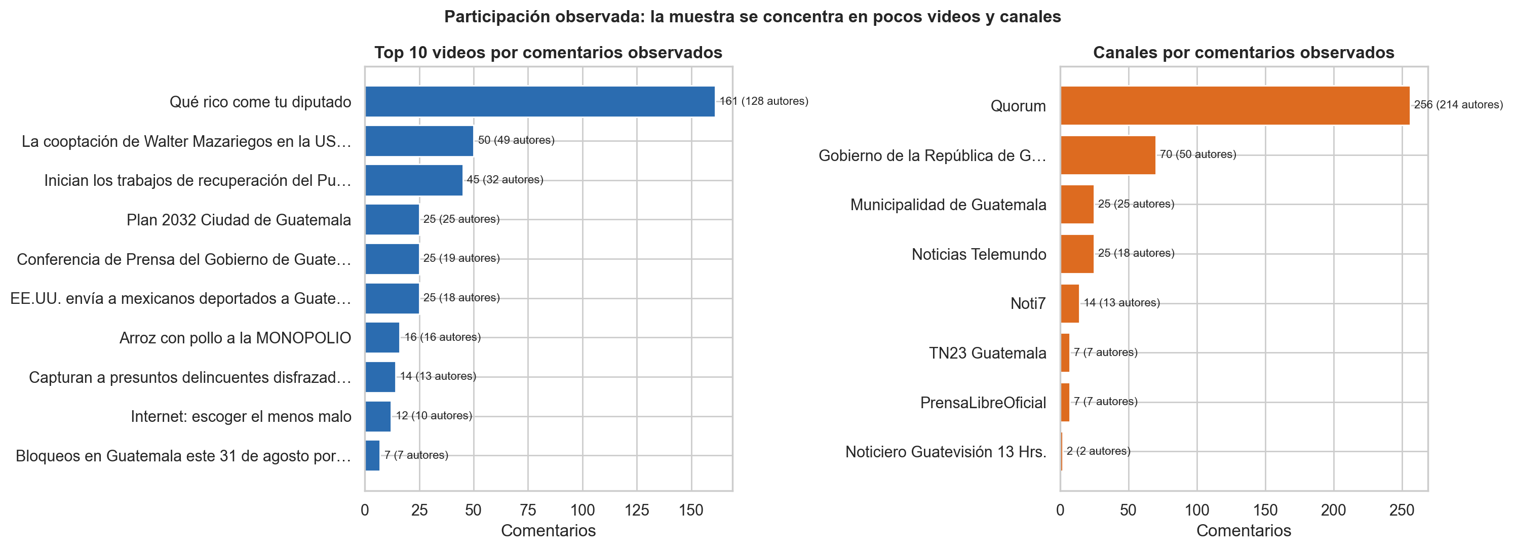
Figura 1. Videos y canales con mayor participación observada. El número entre paréntesis indica autores distintos, para distinguir alcance de intensidad.
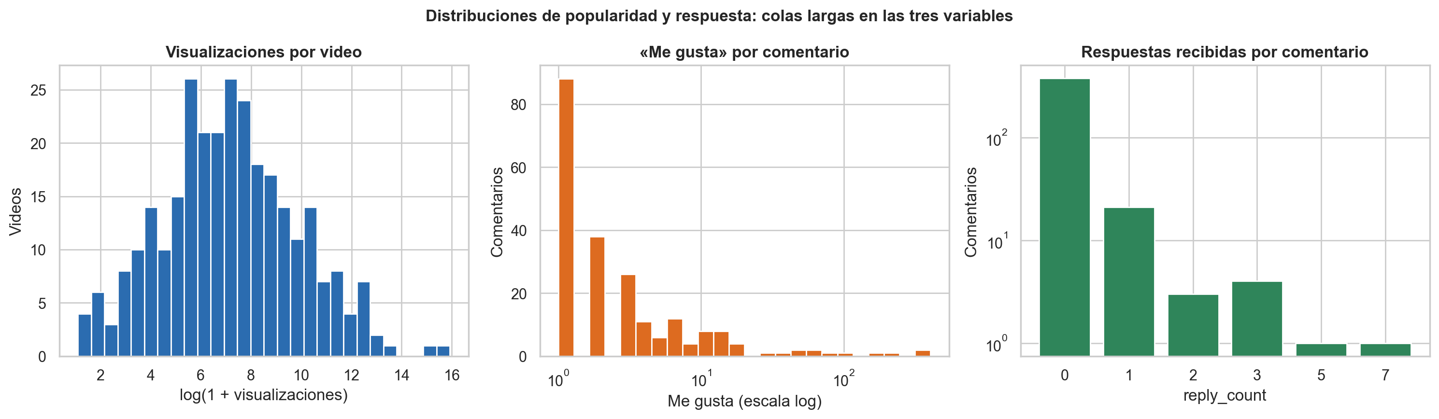
Figura 2. Distribuciones de visualizaciones, «me gusta» y respuestas. Las tres presentan cola larga, por lo que se usan escalas logarítmicas.

Categorías, consultas de búsqueda y vocabulario
Categoría | Videos | Vistas medianas | Comentarios | Videos con cobertura
News & Politics | 138 | 1068 | 335 | 16
People & Blogs | 66 | 488.5 | 0 | 0
Entertainment | 48 | 1378 | 70 | 2
Education | 19 | 521 | 0 | 0
Travel & Events | 8 | 9579.5 | 0 | 0
Science & Technology | 6 | 13251.5 | 0 | 0
Nonprofits & Activism | 3 | 167 | 1 | 1
Film & Animation | 2 | 1424.5 | 0 | 0
Comedy | 1 | 8190449 | 0 | 0
Music | 1 | 5262 | 0 | 0
Sports | 1 | 3110 | 0 | 0
Tabla 13. Composición temática de la muestra según la categoría de YouTube.
La muestra está dominada por News & Politics (138 de 293 videos) y, dentro de los videos con comentarios, esa categoría concentra 335 de los 406 comentarios. Esto no describe a YouTube Guatemala: describe las 21 consultas usadas para armar la muestra.
Palabra | n | Bigrama | n | Hashtag (videos) | n | Emoji | n
pueblo | 56 | bernardo arévalo | 10 | guatemala | 48 | 😂 | 29
guatemala | 52 | presidente bernardo | 9 | larondagt | 29 | 🇬 | 19
diputado | 50 | morir hambre | 7 | noticias | 14 | 🇹 | 19
pagar | 40 | pagar sueldo | 6 | envivodca | 12 | 👏 | 19
dinero | 34 | ciudad guatemala | 6 | nacionales | 7 | 🎉 | 15
presidente | 32 | nery roda | 5 | like | 7 | 👍 | 14
corrupto | 30 | pueblo pagar | 5 | comenta | 7 | ️ | 9
trabajo | 28 | bla bla | 5 | comparte | 7 | 😡 | 8
seguir | 23 | pacto corrupto | 5 | siguenos | 7
excelente | 22 | buscar trabajo | 4 | protegeryservir | 6
Tabla 14. Vocabulario más frecuente: palabras y bigramas de los comentarios, hashtags del contenido de los videos y emojis usados por los comentaristas.
El vocabulario de los comentarios es inequívocamente político y económico: «pueblo», «diputado», «pagar», «dinero», «corrupto», «sueldo». Los bigramas nombran actores concretos («bernardo arévalo», «pacto corrupto») y expresan carencia («morir hambre», «pagar sueldo»). Los hashtags, en cambio, provienen del contenido y no de la audiencia: son etiquetas de marca de los canales (#larondagt, #envivodca) y llamados a la acción (#like, #comenta, #comparte). En total se detectaron 588 hashtags en títulos y descripciones de videos, frente a apenas 1 comentario con hashtag: el uso de hashtags es una práctica de los canales, no de los comentaristas.

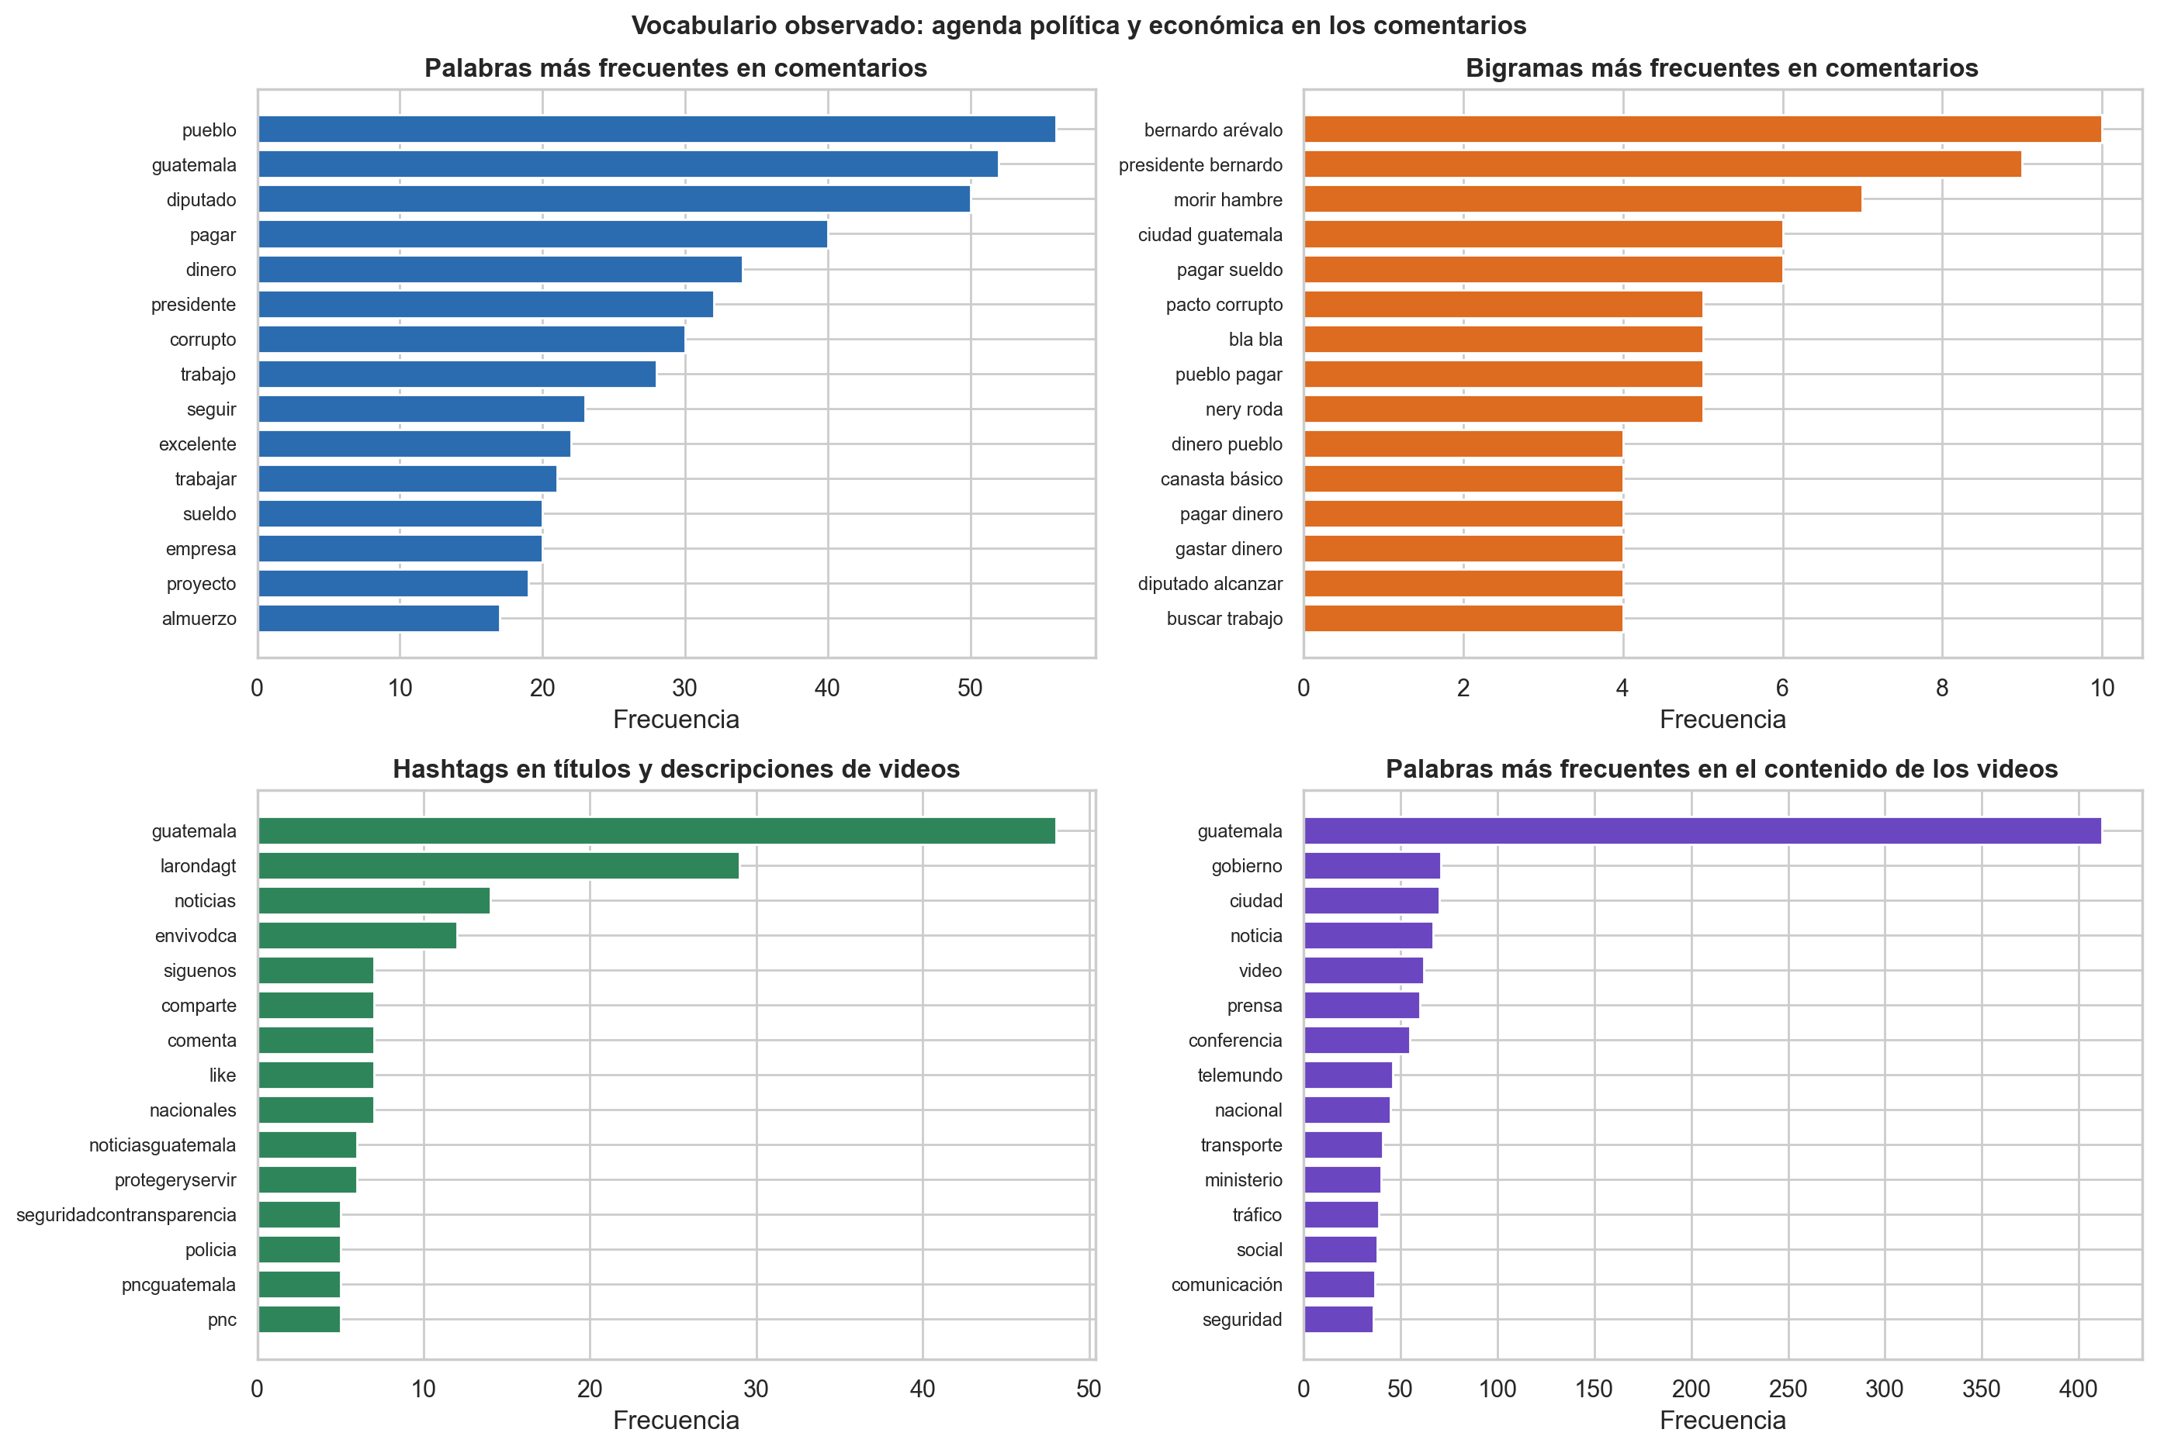
Figura 3. Frecuencias de palabras, bigramas y hashtags en comentarios y contenido.

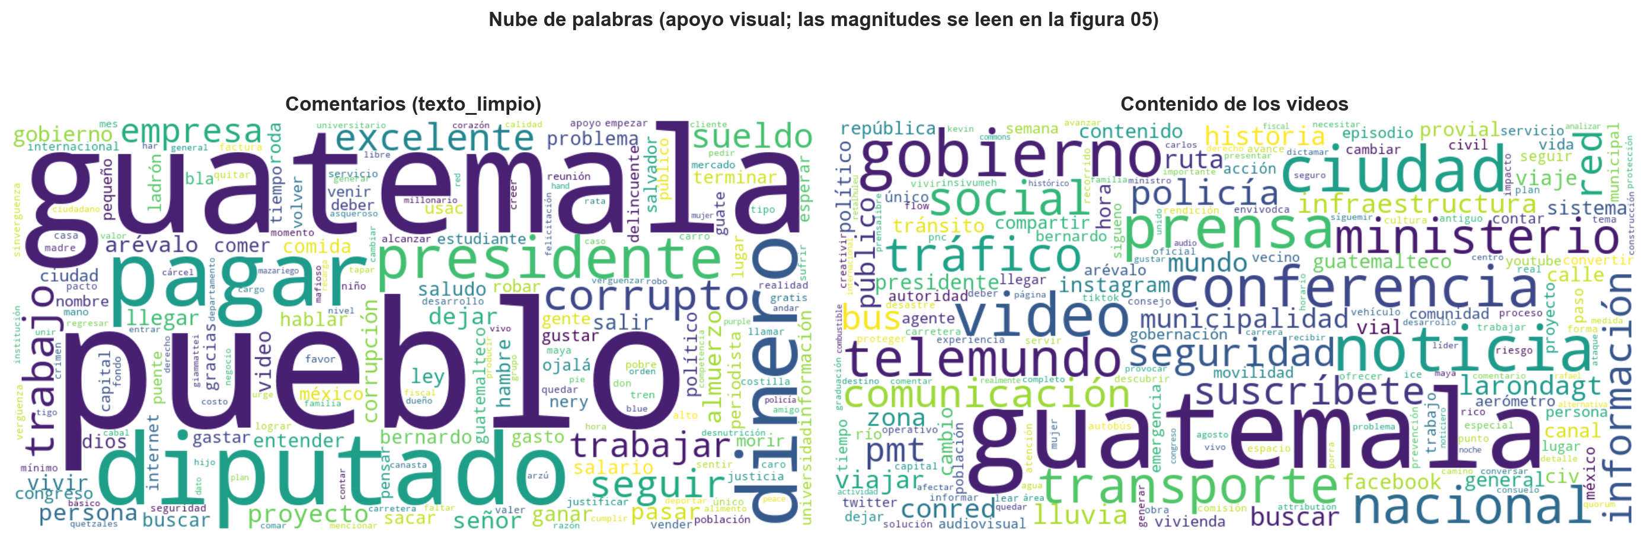
Figura 4. Nube de palabras. Se incluye como apoyo visual; las comparaciones cuantitativas deben leerse en los gráficos de barras, porque una nube no permite comparar magnitudes con precisión.

3.2 Concentración de la participación
Se usan tres medidas complementarias: la cuota acumulada del top-n (Pareto), el índice de Gini —desigualdad, donde 0 es reparto perfectamente igualitario— y el índice Herfindahl–Hirschman normalizado, que mide dominancia.
Entidad | Universo | Top n | Comentarios | Cuota acumulada (%)
Videos con cobertura | 19 | 1 | 161 | 39.66
Videos con cobertura | 19 | 3 | 256 | 63.05
Videos con cobertura | 19 | 5 | 306 | 75.37
Videos con cobertura | 19 | 10 | 380 | 93.6
Canales con cobertura | 8 | 1 | 256 | 63.05
Canales con cobertura | 8 | 3 | 351 | 86.45
Canales con cobertura | 8 | 5 | 390 | 96.06
Autores | 332 | 1 | 6 | 1.48
Autores | 332 | 3 | 17 | 4.19
Autores | 332 | 5 | 26 | 6.4
Autores | 332 | 10 | 42 | 10.34
Autores | 332 | 20 | 68 | 16.75
Tabla 15. Concentración de la participación (curva de Pareto).
Distribución | Gini | HHI normalizado
Comentarios por video (sólo videos con cobertura) | 0.66 | 0.156
Comentarios por video (catálogo completo) | 0.978 | 0.198
Comentarios por canal (canales con cobertura) | 0.664 | 0.356
Comentarios por autor | 0.164 | 0.001
Visualizaciones por video | 0.949 | 0.249
Tabla 16. Índices de desigualdad y dominancia.
La concentración es severa en el lado del contenido y baja en el de las personas, y ese contraste es el resultado más informativo de la sección. Del lado del contenido, un solo video reúne el 39.7 % de los comentarios, tres videos acumulan el 63.05 % y un solo canal el 63.1 %; el Gini de comentarios por video con cobertura es 0.66 y sube a 0.978 si se cuenta el catálogo completo. Del lado de las personas ocurre lo contrario: el Gini de comentarios por autor es apenas 0.164 y el autor más activo aporta sólo 1.48 % del total.
La lectura es directa: no existen «superusuarios» que dominen la conversación. Lo que concentra la participación es el contenido, no un grupo de personas hiperactivas. Los 406 comentarios se reparten de forma casi uniforme entre 332 autores distintos que, en su gran mayoría, comentan una sola vez.
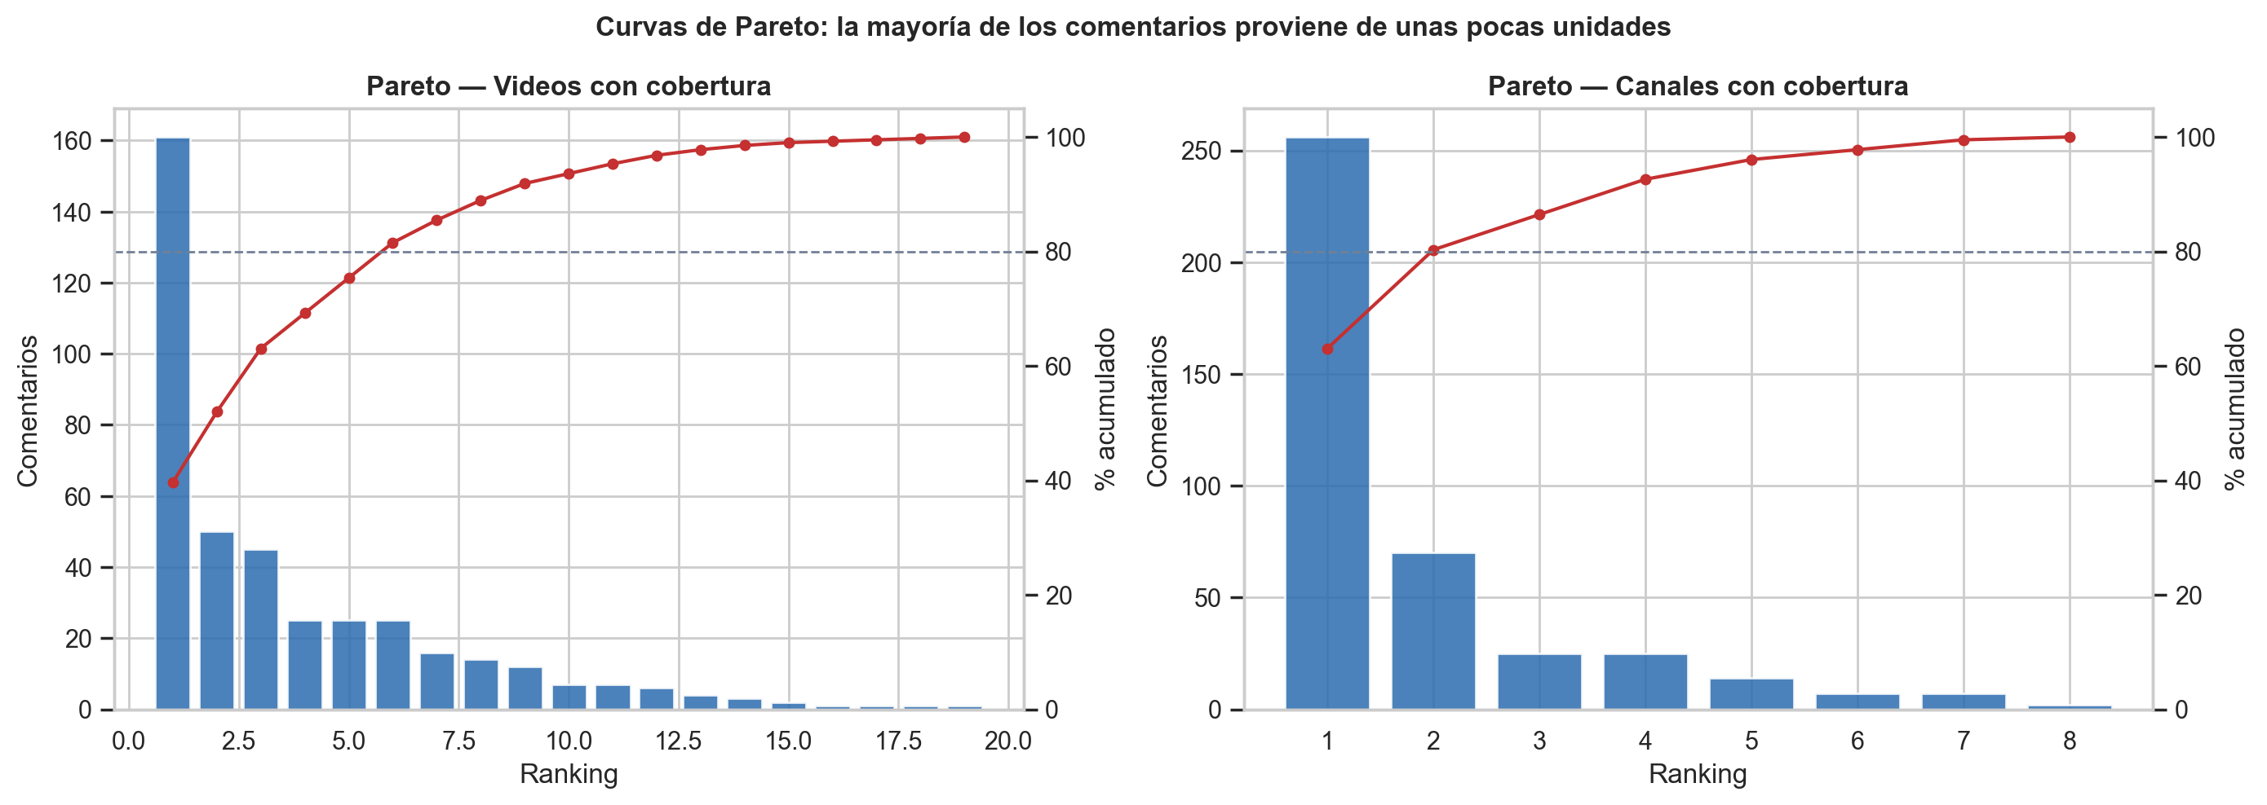
Figura 5. Curvas de Pareto para videos y canales. La línea discontinua marca el 80 % acumulado.

3.3 Popularidad frente a participación
Comparación | ρ de Spearman | p | Lectura
Vistas vs comentarios — catálogo completo (n=293) | 0.08 | 0.170 | Está dominada por los 274 videos con cero comentarios: mide cobertura, no comportamiento.
Vistas vs comentarios — sólo videos con cobertura (n=19) | 0.811 | < 0.001 | Es la comparación honesta, pero con n=19 la potencia estadística es baja.
Vistas vs autores únicos — videos con cobertura (n=19) | 0.812 | < 0.001 | Controla que un solo autor infle el conteo de comentarios.
Me gusta vs respuestas por comentario (n=406) | 0.251 | < 0.001 | Aprobación y conversación son señales distintas dentro del mismo comentario.
Tabla 17. Relación entre popularidad (visualizaciones) y participación (comentarios).
Se usa la correlación de Spearman porque no exige linealidad y resiste las colas largas de ambas variables. El resultado depende críticamente de qué videos se incluyan, y esa es precisamente la limitación que hay que declarar. Sobre el catálogo completo la correlación es prácticamente nula (ρ = 0.08), pero ese número no significa nada: está dominado por los 274 videos con cero comentarios, de modo que mide cobertura de recolección, no comportamiento. Restringiendo a los 19 videos con cobertura la correlación es alta (ρ = 0.811, p < 0.001) y se mantiene al usar autores únicos en lugar de comentarios (ρ = 0.812), lo que descarta que un solo autor prolífico infle el conteo.
Limitación de ambos conteos. Con n = 19 la potencia estadística es baja y un solo video influye mucho en el resultado. Además, visualizaciones y comentarios no son comparables entre sí: una visualización es pasiva, anónima y puede repetirse; un comentario exige identificarse y actuar. El caso extremo de la muestra lo ilustra: «Plan 2032 Ciudad de Guatemala» es el video más visto (304 089 vistas) pero genera 0.82 comentarios por cada 10 000 vistas, mientras que «Qué rico come tu diputado», con 11 775 vistas, genera 136.73. Ser visto y ser comentado son fenómenos distintos.
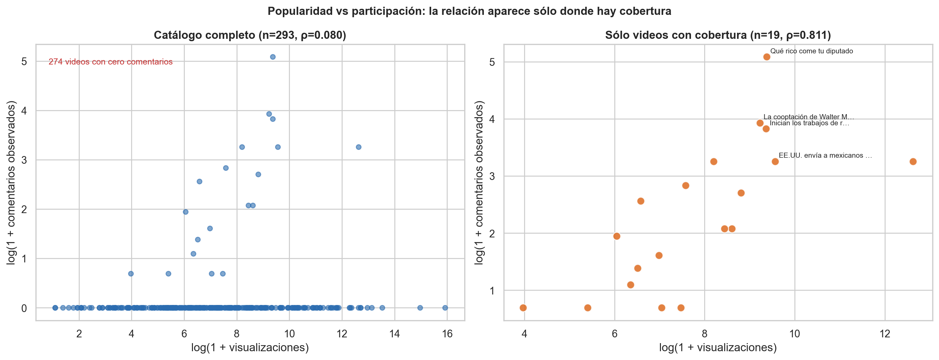
Figura 6. Visualizaciones frente a comentarios, con y sin los videos sin cobertura. El panel izquierdo muestra por qué la correlación global es engañosa.
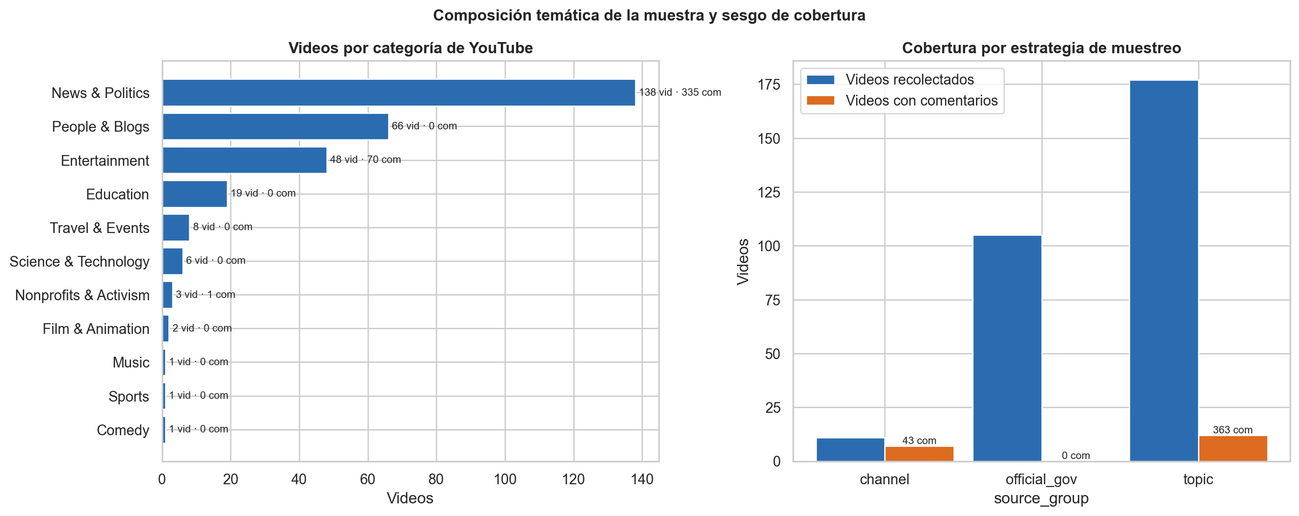
Figura 7. Composición temática y cobertura por estrategia de muestreo. Ningún video recolectado con la estrategia official_gov aportó comentarios.

3.5 Preguntas obligatorias

a) ¿Qué videos y canales concentran la mayor participación observada?
Video | Canal | Vistas | Comentarios | Autores | % del total
Qué rico come tu diputado | Quorum | 11775 | 161 | 128 | 39.7
La cooptación de Walter Mazariegos en la USAC | Quorum | 10156 | 50 | 49 | 12.3
Inician los trabajos de recuperación del Puente Belice II. | Gobierno de la República de Guatemala | 11670 | 45 | 32 | 11.1
EE.UU. envía a mexicanos deportados a Guatemala antes de su regreso a México | Noticias Telemundo | Noticias Telemundo | 14200 | 25 | 18 | 6.2
Conferencia de Prensa del Gobierno de Guatemala. #LaRondaGt | Gobierno de la República de Guatemala | 3628 | 25 | 19 | 6.2
Tabla 18. Los cinco videos con mayor participación observada.
Canal | Videos | Videos con comentarios | Comentarios | Autores | % del total
Quorum | 18 | 11 | 256 | 214 | 63.1
Gobierno de la República de Guatemala | 32 | 2 | 70 | 50 | 17.2
Noticias Telemundo | 2 | 1 | 25 | 18 | 6.2
Municipalidad de Guatemala | 27 | 1 | 25 | 25 | 6.2
Noti7 | 3 | 1 | 14 | 13 | 3.4
Tabla 19. Los cinco canales con mayor participación observada.
Respuesta. La participación se concentra en el video «Qué rico come tu diputado» del canal Quorum, que reúne 161 comentarios de 128 autores distintos (39.7 % del total). A nivel de canal, Quorum concentra 256 comentarios (63.1 %) repartidos en 11 de sus 18 videos. Un matiz importante: el Gobierno de la República de Guatemala aparece con 32 videos en el catálogo pero sólo 2 con comentarios recolectados, de modo que su segundo lugar refleja tanto participación real como la selección de la muestra.

b) ¿Existen audiencias compartidas entre videos, canales o temas?
Indicador | Autores | % del total
Autores que comentan en más de un video | 9 | 2.71
Autores que comentan en más de un canal | 4 | 1.2
Autores exclusivos de un solo video | 323 | 97.29
Tabla 20. Medida directa de audiencia compartida entre videos y canales.
Respuesta: sí, pero son mínimas. Sólo 9 de 332 autores (2.71 %) comentaron en más de un video, y sólo 4 cruzaron canales distintos. El 97.29 % es exclusivo de un único video. Traducido a la proyección video–video: de los 19 videos con cobertura, sólo 10 comparten al menos un comentarista con otro video, formando apenas 11 conexiones, y el solapamiento máximo entre dos videos es de 2 personas. Las audiencias de esta muestra son prácticamente disjuntas.

c) ¿Qué autores funcionan como puentes entre contenidos separados?
Autor | Videos | Comentarios | Intermediación | Componentes tras eliminarlo | Videos que conecta
@virgiliogarcia3039 | 2 | 3 | 0.23158 | 11 | Conferencia de Prensa del Gobiern… | Qué rico come tu diputado
@inge_vergueta | 3 | 3 | 0.21808 | 11 | Internet: escoger el menos malo | La cooptación de Walter Mazariego… | Qué rico come tu diputado
@josegil3813 | 2 | 2 | 0.17683 | 11 | Conferencia de Prensa del Gobiern… | Inician los trabajos de recuperac…
@hashojea7348 | 3 | 4 | 0.05971 | 11 | Arroz con pollo a la MONOPOLIO | Caminar en una ciudad hecha para … | Internet: escoger el menos malo
@franciscoflores3120 | 2 | 2 | 0.0579 | 11 | Capturan a presuntos delincuentes… | Inician los trabajos de recuperac…
@MarcosCarillo-b1r | 2 | 2 | 0.03186 | 11 | Capturan a ladrón que había queda… | La cooptación de Walter Mazariego…
@moisesvaldez4043 | 2 | 2 | 0.03186 | 11 | Bloqueos en Guatemala este 31 de … | Qué rico come tu diputado
Tabla 21. Autores que son puntos de articulación: eliminarlos fragmenta la red.
Respuesta. Exactamente 7 autores (2.1 % del total) funcionan como puentes estructurales. La prueba no es una métrica abstracta sino una verificación directa: al eliminar cualquiera de ellos, la subred observada pasa de 10 a 11 componentes. El más importante es @virgiliogarcia3039, cuya intermediación es 0.23158 y es la única persona que une la conferencia de prensa del Gobierno con el video más comentado de la muestra. Lo notable es su desproporción: estos autores aportan entre 2 y 4 comentarios cada uno, cifras irrelevantes en cualquier conteo de volumen, y sin embargo su ausencia rompe la red. La centralidad estructural no es lo mismo que la actividad.

d) ¿Qué temas y sentimientos caracterizan las principales comunidades?
Video | Comentarios | Sentimiento medio | % negativos | Términos frecuentes
Qué rico come tu diputado | 161 | -0.671 | 80.7 | pueblo, diputado, pagar, dinero, trabajo, sueldo
La cooptación de Walter Mazariegos en la USAC | 50 | -0.342 | 58 | corrupto, usac, estudiante, universidad, excelente, información
Inician los trabajos de recuperación del Puente Belice II. | 45 | -0.109 | 40 | presidente, guatemala, proyecto, arévalo, terminar, bernardo
EE.UU. envía a mexicanos deportados a Guatemala antes de su regreso a México | Noticias Telemundo | 25 | -0.473 | 64 | you, deportar, entrar, méxico, persona, pasar
Conferencia de Prensa del Gobierno de Guatemala. #LaRondaGt | 25 | -0.422 | 68 | guatemala, gobierno, presidente, bla, persona, maya
Plan 2032 Ciudad de Guatemala | 25 | 0.609 | 8 | guatemala, ciudad, saludo, proyecto, vivir, tiempo
Arroz con pollo a la MONOPOLIO | 16 | -0.236 | 56.2 | ley, libre, vender, empresa, hand, purple
Capturan a presuntos delincuentes disfrazados de mujer señalados de cometer asalto | 14 | -0.177 | 28.6 | trabajo, mujer, faltar, cara, joven, buscar
Tabla 22. Perfil temático y de sentimiento de los videos con más participación. La caracterización por comunidad se detalla en la sección 7.5.
Respuesta. Cada foco de participación tiene un perfil temático y emocional propio y coherente. El núcleo mayor gira en torno al gasto público y los privilegios de los diputados («pueblo», «diputado», «pagar», «sueldo») con un sentimiento medio de -0.671 y 80.7 % de comentarios negativos. Un segundo foco trata la cooptación universitaria («corrupto», «usac», «estudiante»). En el extremo opuesto, la planificación urbana municipal («guatemala», «ciudad», «proyecto», «saludo») es el único tema con sentimiento claramente positivo (+0.609). El patrón es consistente: la fiscalización política activa participación negativa y la obra pública local activa participación de apoyo.

e) ¿La visibilidad por visualizaciones coincide con la participación observada?
Video | Vistas | Comentarios | Rango vistas | Rango comentarios | Comentarios por 10 000 vistas
Qué rico come tu diputado | 11775 | 161 | 3 | 1 | 136.73
La cooptación de Walter Mazariegos en la USAC | 10156 | 50 | 5 | 2 | 49.23
Inician los trabajos de recuperación del Puente Belice II. | 11670 | 45 | 4 | 3 | 38.56
EE.UU. envía a mexicanos deportados a Guatemala antes de su regreso a México | Noticias Telemundo | 14200 | 25 | 2 | 4 | 17.61
Conferencia de Prensa del Gobierno de Guatemala. #LaRondaGt | 3628 | 25 | 9 | 4 | 68.91
Plan 2032 Ciudad de Guatemala | 304089 | 25 | 1 | 4 | 0.82
Arroz con pollo a la MONOPOLIO | 1954 | 16 | 10 | 7 | 81.88
Capturan a presuntos delincuentes disfrazados de mujer señalados de cometer asalto | 6692 | 14 | 6 | 8 | 20.92
Tabla 23. Comparación de rangos: visibilidad frente a participación.
Respuesta: sólo parcialmente. Dentro de los videos con cobertura ambos rangos correlacionan alto (ρ = 0.811), pero la tasa de participación por audiencia varía en dos órdenes de magnitud: de 0.82 a 167 comentarios por cada 10 000 vistas. El desajuste más claro es «Plan 2032 Ciudad de Guatemala», primero en visualizaciones y sólo cuarto en comentarios. La visibilidad no predice la participación; lo que la predice es el tipo de contenido.

f) ¿Qué conclusiones limita el procedimiento de recolección y la cobertura?
Estrategia (source group) | Videos | Con comentarios | Comentarios | Vistas medianas | Cobertura (%)
channel | 11 | 7 | 43 | 673 | 63.6
official_gov | 105 | 0 | 0 | 521 | 0
topic | 177 | 12 | 363 | 2214 | 6.8
Tabla 24. Cobertura de comentarios según la estrategia de recolección del video.
Respuesta. La cobertura no es aleatoria, está asociada a la estrategia de recolección, y esto invalida comparaciones entre grupos. Los videos hallados por canal tienen 63.6 % de cobertura, los hallados por tema 6.8 %, y los 105 videos de la estrategia official_gov tienen 0 %: ni uno solo aportó comentarios. Concluir que «el contenido gubernamental no genera participación» sería un error grave, porque para esos videos no se recolectó ningún comentario. En consecuencia: no puede compararse participación entre estrategias de muestreo, no puede estimarse la participación promedio de un video guatemalteco, y no puede afirmarse que un video sin comentarios en el archivo no los tenga en YouTube.

3.6 Tres preguntas adicionales surgidas del análisis

Pregunta 1: ¿la intensidad y la amplitud de participación son el mismo fenómeno?
Perfil de participación | Autores
Autores con 1 comentario en 1 video | 286
Autores con varios comentarios en un solo video (intensidad) | 37
Autores presentes en varios videos (amplitud) | 9
Máximo de comentarios de un autor en un mismo video | 6
Tabla 25. Intensidad (varios comentarios en un video) frente a amplitud (varios videos).
Respuesta: no, son perfiles distintos. 37 autores comentan varias veces pero siempre en el mismo video —hasta 6 veces—, mientras que sólo 9 aparecen en más de un video. La correlación entre número de comentarios y número de videos por autor es moderada (ρ = 0.42), lo que confirma que insistir dentro de una discusión y circular entre discusiones son comportamientos diferentes. La consecuencia para la red es importante: la intensidad aumenta el peso de una arista, pero sólo la amplitud crea conectividad. Un autor con seis comentarios en un único video no conecta nada; uno con dos comentarios en dos videos puede ser un puente.

Pregunta 2: ¿los comentarios más aplaudidos son más negativos?
Tramo de «me gusta» | Comentarios | Sentimiento medio | % negativos | Likes medianos
0 | 189 | -0.529 | 69.8 | 0
1–2 | 126 | -0.348 | 57.1 | 1
3–10 | 63 | -0.241 | 57.1 | 4
11–50 | 19 | -0.07 | 47.4 | 15
>50 | 9 | 0.729 | 0 | 113
Tabla 26. Sentimiento por tramo de «me gusta» recibidos.
Respuesta: ocurre exactamente lo contrario de lo esperado. La hipótesis intuitiva —que la indignación se premia con más «me gusta»— no se sostiene. El gradiente es monótono y va en dirección opuesta: los comentarios sin ningún «me gusta» tienen sentimiento medio -0.529 y 69.8 % de negativos, mientras que los que superan los 50 «me gusta» tienen +0.729 y 0.0 % de negativos. La correlación es positiva y significativa (ρ = 0.234, p < 0.001). La interpretación debe ser prudente: el tramo superior tiene sólo 9 comentarios y está dominado por un video de tema municipal. Lo que puede afirmarse es que, en esta muestra, el respaldo explícito de la audiencia acompaña a los mensajes de apoyo, no a los de crítica.

Pregunta 3: ¿la estrategia de muestreo produce perfiles distintos?
Estrategia | Comentarios | Autores | Videos | Likes medianos | Sentimiento medio | % negativos | Términos frecuentes
channel | 231 | 192 | 11 | 1 | -0.543 | 71.9 | pueblo, diputado, pagar, dinero, trabajo, sueldo
topic | 175 | 144 | 9 | 1 | -0.162 | 47.4 | guatemala, presidente, proyecto, arévalo, gobierno, saludo
Tabla 27. Perfil de participación según cómo se recolectaron los comentarios.
Respuesta: sí, y es una advertencia metodológica. Los comentarios obtenidos rastreando canales concretos son marcadamente más negativos (-0.543, 71.9 % negativos) que los obtenidos por búsqueda temática (-0.162, 47.4 %), y su vocabulario también difiere: fiscalización del gasto público frente a agenda gubernamental y urbana. Como ambas rutas de recolección seleccionan contenidos distintos, una parte del tono negativo global de la muestra es atribuible al procedimiento y no sólo al comportamiento de los usuarios.

4. Construcción de la red bipartita autor–video

4.5 Qué significa exactamente una arista
Se declara antes de construir la red, porque toda interpretación posterior depende de ello. Una arista no dirigida entre un autor y un video significa una sola cosa: ese autor publicó al menos un comentario principal en ese video, dentro de la muestra recolectada. Su peso es el número de comentarios que ese autor publicó en ese video, con un máximo observado de 6.
Una arista NO significa ninguna de las siguientes cosas:
- Que el autor sea amigo, seguidor o suscriptor del canal.
- Que exista conversación directa con nadie. Los datos no identifican quién respondió a quién, de modo que reply_count nunca genera aristas entre usuarios.
- Aprobación del contenido. El análisis de sentimiento muestra que el 61.3 % de los comentarios son negativos: participar equivale con más frecuencia a criticar que a apoyar.
- Que el autor haya visto el video completo, ni que ésa sea su única actividad en YouTube.
La red es bipartita: sólo existen aristas autor↔video. Nunca autor↔autor ni video↔video. Esas relaciones aparecen únicamente como proyecciones (sección 5), que son construcciones derivadas y no observaciones.

4.1 a 4.3 Tabla de nodos, tabla de aristas y validación
Atributo | Aplica a | Significado
node_id | Ambos | Identificador con prefijo de tipo: author::<id> o video::<id>.
tipo_nodo / bipartite | Ambos | «autor» (partición 0) o «video» (partición 1).
etiqueta | Ambos | Handle del autor o título del video; sólo para mostrar.
id_original | Ambos | author_channel_id o video_id sin prefijo, para volver a los datos.
observado | Ambos | Falso en los videos sin comentarios recolectados.
comentarios_publicados / videos_comentados / canales_comentados | Autor | Volumen, amplitud y alcance entre canales.
likes, respuestas, sent_medio | Autor | Recepción y tono medio de sus comentarios.
channel_id, channel_name, category, source_group | Video | Procedencia y clasificación.
view_count, comentarios_recibidos, autores_distintos | Video | Popularidad y participación.
sent_medio | Video | Tono medio de los comentarios recibidos.
Tabla 28. Estructura de la tabla de nodos (outputs/tables/40_nodos_red_bipartita.csv).
Atributo | Significado
origen / destino | Extremos de la arista: author::<id> y video::<id>.
peso | Número de comentarios de ese autor en ese video. Suma total = 406, el número de comentarios del archivo.
likes / respuestas | «Me gusta» y respuestas acumuladas por esos comentarios.
sent_medio | Sentimiento medio de los comentarios que forman la arista.
tipo_arista | «comento_en». Constante: sólo existe un tipo de relación observable.
author_handle / title / channel_name | Etiquetas legibles para inspección manual.
Tabla 29. Estructura de la tabla de aristas (outputs/tables/41_aristas_red_bipartita.csv).
Verificación | Resultado
¿Es bipartita? | True
Aristas dentro del mismo tipo (deben ser 0) | 0
Suma de pesos = número de comentarios | True
Nodos totales (red completa) | 625
Aristas totales | 343
Nodos en la subred observada | 351
Videos sin ninguna arista (falta de cobertura) | 274
Tabla 30. Validación estructural de la red construida.
La red completa contiene 625 nodos —332 autores y 293 videos— y 343 aristas cuyo peso suma exactamente 406, es decir, el número total de comentarios. Esa igualdad es la verificación de que ningún comentario se perdió ni se contó dos veces. La red es bipartita por construcción y se comprobó que no existe ninguna arista entre nodos del mismo tipo. La subred observada —los nodos con al menos una arista— tiene 351 nodos: los 332 autores y sólo 19 videos.

4.4 Visualización de la red completa
Se visualiza la red completa, sin eliminar nodos. Los 274 videos sin comentarios recolectados se dibujan como círculos vacíos: son un hallazgo sustantivo —el sesgo de cobertura— y borrarlos por estética ocultaría el resultado más importante del muestreo. Se usan dos vistas complementarias porque una sola no basta: un diseño bipartito en columnas que muestra la escala real del desbalance, y un diseño de fuerzas sobre la subred observada que revela la estructura interna, ilegible en la primera vista.

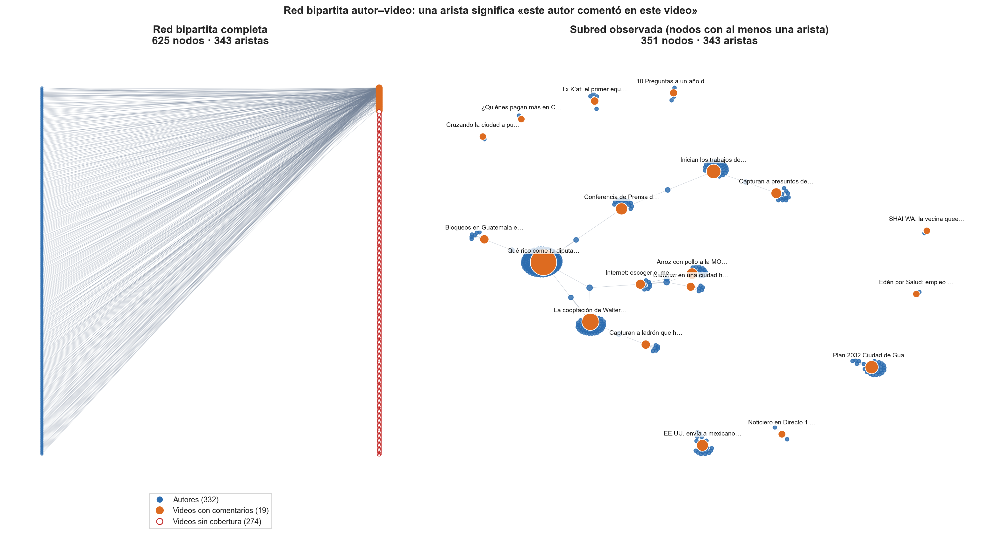
Figura 8. Red bipartita autor–video. Izquierda: red completa, con los videos sin cobertura dibujados como círculos vacíos. Derecha: subred observada con diseño de fuerzas.

La forma que emerge es la de una constelación de estrellas: cada video actúa como centro de un cúmulo de autores que sólo se conectan a él. Los pocos enlaces entre cúmulos son autores que comentaron en más de un video. Esta forma no es un artefacto del algoritmo de dibujo: se confirma cuantitativamente en la sección 6 con la distribución de grados.

5. Proyecciones de la red

5.1 y 5.2 Construcción de ambas proyecciones
La proyección autor–autor conecta dos autores si comentaron en el mismo video; el peso es el número de videos que comparten. La proyección video–video conecta dos videos si comparten al menos un autor; el peso es el número de autores compartidos. Ambas se calculan sobre la subred observada.
Advertencia estructural, declarada antes de leer los resultados: una proyección convierte cada video en una camarilla completa entre todos sus comentaristas. El video con 128 comentaristas genera por sí solo 8 128 aristas. Por eso las 10 732 aristas de la proyección autor–autor no representan 10 732 interacciones: son el resultado mecánico de 343 observaciones reales.
Métrica | Proyección autor–autor | Proyección video–video
Nodos | 332 | 19
Aristas | 10732 | 11
Densidad | 0.1953 | 0.0643
Grado medio | 64.65 | 1.16
Peso máximo de una arista | 2 | 2
Aristas con peso > 1 | 2 | 2
Nodos aislados | 4 | 9
Componentes conexas | 10 | 10
Transitividad | 0.984 | 0.3158
Tabla 31. Comparación cuantitativa de ambas proyecciones.

5.3 Qué fenómeno representa cada proyección
- La proyección autor–autor representa co-presencia, no conversación. Su densidad (0.1953) y su transitividad (0.984) son artificialmente altas por efecto de las camarillas. Sólo 2 de sus 10 732 aristas tienen peso mayor que 1: la evidencia detrás de casi todas es «coincidieron una vez en la misma sección de comentarios».
- La proyección video–video representa solapamiento de audiencia. Es mucho más informativa: sus 11 aristas corresponden a personas concretas y verificables. Permite responder si dos contenidos comparten público, que es la pregunta sustantiva del inciso 3.5(b).
- Consecuencia metodológica. Para detectar comunidades y calcular intermediación se trabaja sobre la red bipartita, no sobre la proyección autor–autor, cuyas camarillas inflan la cohesión y distorsionan cualquier medida basada en caminos más cortos.

5.4 Visualización de ambas proyecciones

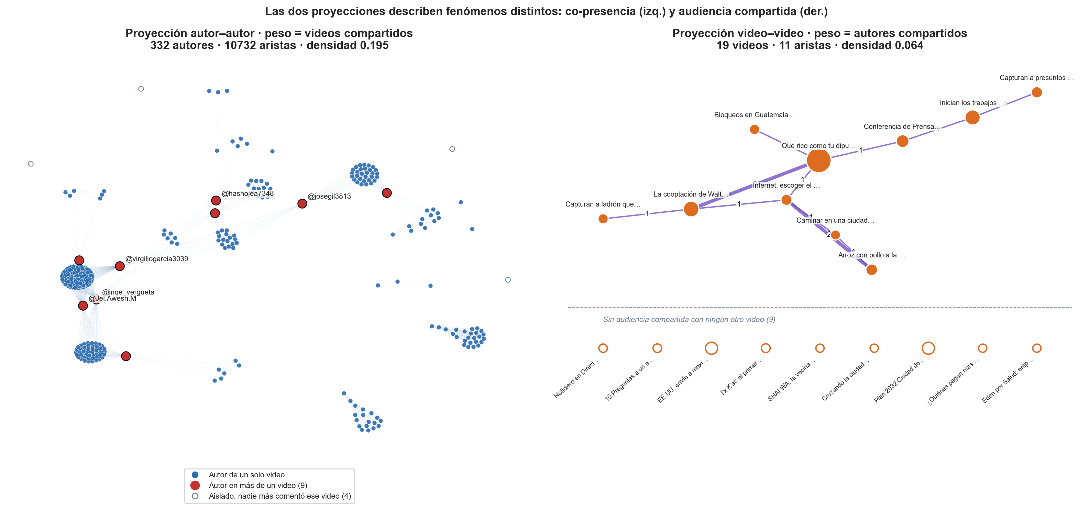
Figura 9. Izquierda: la proyección autor–autor muestra las camarillas que genera cada video; en rojo, los autores presentes en más de un video. Derecha: la proyección video–video con el número de autores compartidos sobre cada arista; abajo, los videos sin audiencia compartida con ningún otro.

La imagen resume el argumento: a la izquierda, grandes cúmulos densos que son un artefacto de la proyección y unos pocos nodos rojos que los enlazan; a la derecha, una cadena frágil de solapamientos de audiencia con pesos de 1 o 2 personas, y 9 de los 19 videos completamente separados del resto.

6. Topología y fragmentación

6.1 Métricas estructurales
Métrica | Bipartita completa | Bipartita observada | Proyección autor–autor | Proyección video–video
Nodos | 625 | 351 | 332 | 19
Aristas | 343 | 343 | 10732 | 11
Densidad | 0.00353 | 0.05438 | 0.19532 | 0.06433
Grado medio | 1.098 | 1.954 | 64.651 | 1.158
Grado mediano | 1 | 1 | 48 | 1
Grado max | 128 | 128 | 183 | 4
Grado min | 0 | 1 | 0 | 0
Componentes | 284 | 10 | 10 | 10
Tam componente mayor | 286 | 286 | 276 | 10
Pct en componente mayor | 45.76 | 81.48 | 83.13 | 52.63
Aislados | 274 | 0 | 4 | 9
Transitividad | 0 | 0 | 0.98403 | 0.31579
Clustering medio | 0 | 0 | 0.97205 | 0.14912
Diametro componente mayor | 12 | 12 | 6 | 5
Camino medio componente mayor | 4.715 | 4.715 | 2.356 | 2.489
Tabla 32. Métricas topológicas de la red bipartita y sus proyecciones. La densidad bipartita se calcula sobre el producto de los dos lados, no sobre n(n−1)/2.
La red bipartita observada tiene 351 nodos y 343 aristas, una densidad de 0.05438 y un grado medio de 1.954. El grado medio global, sin embargo, esconde el hallazgo real, que sólo aparece al separar los dos lados de la red.

6.1 Distribución de grados: ¿pocas conexiones o concentradas en unos pocos?
Lado de la red | Nodos | Grado medio | Grado mediano | Grado máximo | % con grado 1
Autores | 332 | 1.033 | 1 | 3 | 97.3
Videos (con cobertura) | 19 | 18.053 | 7 | 128 | 21.1
Tabla 33. Distribución de grados separada por partición.
La respuesta es: ambas cosas a la vez, según el lado que se mire. Del lado de los autores la distribución es plana y baja: el 97.3 % tiene grado 1 y el máximo es 3. Del lado de los videos es todo lo contrario: el grado medio es 18.053, la mediana 7 y el máximo 128. Es decir, las conexiones sí están concentradas en unos pocos nodos, pero esos nodos son videos, no personas. Interpretar el grado medio global (1.954) sin separar particiones llevaría a la conclusión equivocada de que la red es homogénea.

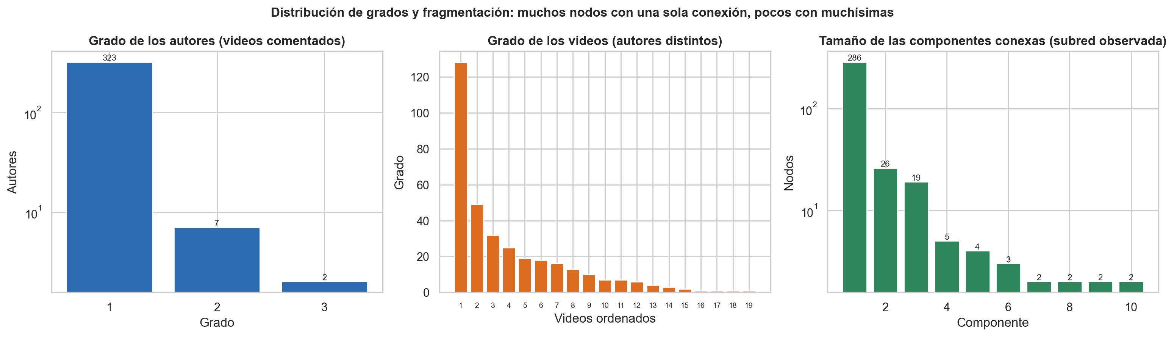
Figura 10. Distribución de grados por partición y tamaño de las componentes conexas de la subred observada.

6.2 Cohesión y transitividad
Medida | Valor | Interpretación
Transitividad clásica (bipartita observada) | 0 | Vale 0 por construcción: una red bipartita no admite triángulos.
Clustering bipartito de Latapy — autores | 0.94227 | Solapamiento medio de vecindarios entre autores.
Clustering bipartito de Latapy — videos | 0.01438 | Solapamiento medio de audiencias entre videos.
Redundancia media (24 nodos con grado ≥ 2) | 0.11242 | Fracción de pares de vecinos que seguirían conectados por otro camino si el nodo desapareciera.
Transitividad — proyección autor–autor | 0.98403 | Cercana a 1 porque cada video genera una camarilla completa; es un artefacto de la proyección.
Transitividad — proyección video–video | 0.31579 | Baja: los solapamientos de audiencia rara vez cierran triángulos.
Densidad — bipartita observada | 0.05438 | Se calcula sobre el producto de los dos lados, no sobre n(n-1)/2.
Tabla 34. Medidas de cohesión, con la corrección bipartita.
La transitividad clásica de la red bipartita vale exactamente 0, y eso no significa ausencia de cohesión. En una red bipartita no pueden existir triángulos: un ciclo debe alternar autor y video, de modo que el ciclo más corto posible tiene longitud 4. El coeficiente clásico es 0 por construcción. Reportarlo como «la red no tiene cohesión» sería un error de método. La medida correcta es el clustering bipartito de Latapy, que cuantifica el solapamiento de vecindarios entre nodos del mismo lado, y ahí aparece el contraste real: 0.94227 entre autores frente a 0.01438 entre videos. Los autores comparten vecindario casi por completo —porque casi todos están conectados al mismo video— mientras que los videos casi no comparten audiencia entre sí.
La redundancia media de los nodos con al menos dos vecinos es 0.11242: si uno de esos nodos desapareciera, sólo el 11 % de los pares de vecinos que conecta seguiría unido por otro camino. Es una red estructuralmente frágil. En la proyección autor–autor la transitividad sube a 0.98403, un valor casi perfecto que no describe cohesión social sino el artefacto de las camarillas.

6.3 Fragmentación, periferia y aislamiento
Componente | Nodos | Autores | Videos | Comentarios | Videos que contiene
1 | 286 | 276 | 10 | 343 | Arroz con pollo a la MONOPOLIO | Bloqueos en Guatemala este 31 de … | Caminar en una ciudad hecha para … | Capturan a ladrón que había queda… | Capturan a presuntos delincuentes… | Conferencia de Prensa del Gobiern… | Inician los trabajos de recuperac… | Internet: escoger el menos malo | La cooptación de Walter Mazariego… | Qué rico come tu diputado
2 | 26 | 25 | 1 | 25 | Plan 2032 Ciudad de Guatemala
3 | 19 | 18 | 1 | 25 | EE.UU. envía a mexicanos deportad…
4 | 5 | 4 | 1 | 4 | I’x K’at: el primer equipo guatem…
5 | 4 | 3 | 1 | 3 | 10 Preguntas a un año del Paro Na…
6 | 3 | 2 | 1 | 2 | Noticiero en Directo 1 pm, 28 de …
7 | 2 | 1 | 1 | 1 | ¿Quiénes pagan más en Centroaméri…
8 | 2 | 1 | 1 | 1 | Cruzando la ciudad a puro Transme…
9 | 2 | 1 | 1 | 1 | Edén por Salud: empleo inclusivo …
10 | 2 | 1 | 1 | 1 | SHAI WA: la vecina queer de Casa …
Tabla 35. Componentes conexas de la subred observada.
La subred observada se fragmenta en 10 componentes. La mayor reúne 286 nodos (81.5 % de la subred), diez videos y 276 autores; su diámetro es 12 y la distancia media entre nodos es 4.715. Las nueve componentes restantes son cada una un solo video con su público exclusivo, desde 26 nodos hasta apenas 2.
Grupo | Conteo | Lectura correcta
Videos sin ninguna arista | 274 | AUSENCIA DE DATOS. No se recolectaron comentarios para ellos; no puede afirmarse que nadie comentó.
Videos con cobertura y grado 1 | 4 | AISLAMIENTO OBSERVADO PARCIAL. Recibieron un solo comentarista dentro de la muestra.
Autores con grado 1 (un solo video) | 323 | PERIFERIA OBSERVADA. Participación de una sola vez en la muestra; pueden ser activos fuera de ella.
Autores con grado ≥ 2 | 9 | NÚCLEO CONECTOR. Son los únicos nodos capaces de unir videos distintos.
Autores aislados en la proyección autor–autor | 4 | Comentaron en un video donde nadie más de la muestra comentó.
Videos aislados en la proyección video–video | 9 | No comparten ningún comentarista con otro video de la muestra.
Componentes conexas de la subred observada | 10 | La mayor reúne 286 nodos (81.5 % de la subred).
Tabla 36. Distinción entre aislamiento observado y ausencia de datos.
La distinción entre aislamiento y ausencia de datos es la decisión interpretativa más importante de esta sección. Los 274 videos sin ninguna arista no son videos socialmente aislados: son videos para los que no se recolectaron comentarios. Afirmar que nadie comentó en ellos sería confundir el instrumento con el fenómeno. En cambio, los 4 videos con cobertura y grado 1 sí exhiben aislamiento observado —recibieron un solo comentarista— y los 323 autores de grado 1 constituyen una periferia observada: participaron una vez en la muestra, lo que no impide que sean activos fuera de ella.

6.4 Interpretación de los hallazgos estructurales
Los tres resultados anteriores describen el mismo fenómeno desde ángulos distintos. La distribución de grados asimétrica, la transitividad nula y la fragmentación en 10 componentes apuntan a que la participación observada se organiza alrededor del contenido y no de vínculos entre personas. Los videos son los agregadores; los autores son, en su inmensa mayoría, visitantes de una sola vez. La conectividad global no descansa en una comunidad cohesionada sino en 7 individuos cuya ausencia bastaría para fragmentar el núcleo, algo que se demuestra en la sección 8.

7. Comunidades

7.1 Red seleccionada y justificación
Las comunidades se detectan sobre la red bipartita observada —351 nodos y 343 aristas— y no sobre la proyección autor–autor. Tres razones:
- La proyección genera 10 732 aristas a partir de 343 observaciones reales. Cualquier comunidad detectada allí reflejaría el artefacto de las camarillas no la estructura de participación.
- La red bipartita conserva la unidad de observación real —quién comentó dónde—, que es exactamente el objeto de interés.
- Al mantener autores y videos como nodos, cada comunidad resulta interpretable: puede describirse por sus videos, su canal, sus temas y su sentimiento.
Los 274 videos sin cobertura se excluyen de la detección: tienen grado 0 y cada uno formaría una comunidad trivial de tamaño 1, inflando artificialmente el número de comunidades sin aportar información. Se contabilizan aparte como ausencia de datos.

7.2 Algoritmo, supuestos y tratamiento de los pesos
Se aplicó Louvain con pesos (implementación python-louvain, semilla fija 42 para reproducibilidad). Los supuestos y decisiones son los siguientes.
- Supuesto de modularidad. Una comunidad es un conjunto de nodos con más aristas internas de las que cabría esperar en un grafo aleatorio con la misma distribución de grados (modelo nulo de configuración).
- Tratamiento de los pesos. El peso de la arista es el número de comentarios del autor en ese video, de modo que un autor que comentó seis veces pesa más que uno que comentó una vez. Para verificar que el resultado no depende de esa decisión se repitió la partición sin pesos.
- Limitación conocida y declarada. La modularidad clásica no está diseñada para redes bipartitas: su modelo nulo admite aristas autor–autor que aquí son imposibles, lo que sobreestima el valor obtenido. Por eso la modularidad se interpreta de forma comparativa y no como medida absoluta de calidad. La alternativa formal sería la modularidad bipartita de Barber; el resultado no cambiaría cualitativamente porque las componentes conexas ya separan grupos casi disjuntos.
- Límite de resolución. Louvain no detecta comunidades más pequeñas que √(2m); con m = 343 el umbral es de unos 26 nodos, lo que explica que las componentes pequeñas queden como comunidades completas.
Algoritmo | Comunidades | Modularidad | Tamaño de la mayor
Louvain con pesos (python-louvain) | 17 | 0.7774 | 126
Louvain sin pesos (python-louvain) | 17 | 0.7901 | 125
Louvain (networkx) | 17 | 0.7774 | 126
Modularidad voraz (CNM) | 17 | 0.7774 | 126
Propagación de etiquetas | 19 | 0.7712 | 127
Tabla 37. Robustez de la partición frente a cuatro algoritmos alternativos.
La partición es robusta: cuatro de los cinco métodos coinciden en 17 comunidades y el quinto difiere en dos. Quitar los pesos cambia la modularidad de 0.7774 a 0.7901 sin alterar el número de grupos, lo que confirma que la estructura la determina quién comentó dónde y no cuántas veces lo hizo.

7.3 Número de comunidades, tamaños y calidad
Se detectaron 17 comunidades con una modularidad ponderada de 0.7774, un valor alto en la escala habitual. La comunidad mayor agrupa 126 nodos y las cuatro menores sólo 2. Lo revelador no es el número sino su composición: 16 de las 17 comunidades contienen un solo video. Es decir, la modularidad alta no revela tribus de usuarios con afinidades compartidas: refleja que cada video captura una audiencia propia que no se solapa con las demás.
C | Nodos | Autores | Videos | Comentarios | Comentarios/autor | Sentimiento medio | % negativos
1 | 126 | 125 | 1 | 161 | 1.29 | -0.671 | 80.7
2 | 48 | 47 | 1 | 50 | 1.06 | -0.342 | 58
3 | 32 | 29 | 3 | 34 | 1.17 | -0.209 | 50
4 | 31 | 30 | 1 | 45 | 1.5 | -0.109 | 40
5 | 26 | 25 | 1 | 25 | 1 | 0.609 | 8
6 | 19 | 18 | 1 | 25 | 1.39 | -0.473 | 64
7 | 19 | 18 | 1 | 25 | 1.39 | -0.422 | 68
8 | 14 | 13 | 1 | 14 | 1.08 | -0.177 | 28.6
9 | 8 | 7 | 1 | 7 | 1 | -0.759 | 85.7
10 | 8 | 7 | 1 | 7 | 1 | -0.622 | 85.7
11 | 5 | 4 | 1 | 4 | 1 | 0.467 | 25
12 | 4 | 3 | 1 | 3 | 1 | 0.157 | 33.3
13 | 3 | 2 | 1 | 2 | 1 | -0.519 | 50
14 | 2 | 1 | 1 | 1 | 1 | 0.718 | 0
15 | 2 | 1 | 1 | 1 | 1 | -0.888 | 100
16 | 2 | 1 | 1 | 1 | 1 | 0.524 | 0
17 | 2 | 1 | 1 | 1 | 1 | 0.972 | 0
Tabla 38. Las 17 comunidades detectadas, ordenadas por tamaño.

7.4 Visualización de todas las comunidades

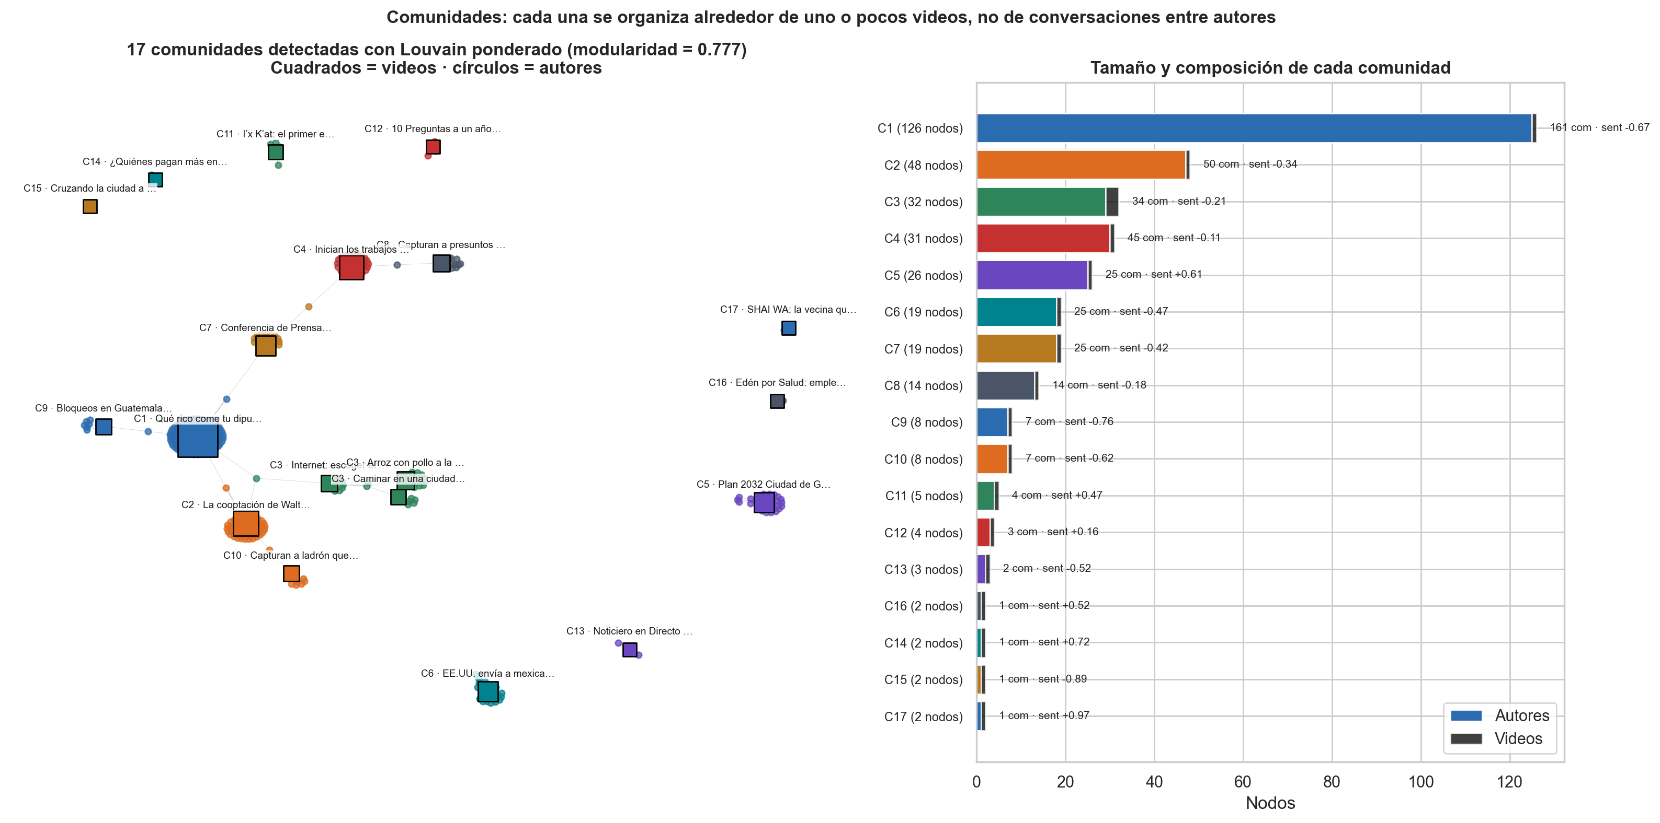
Figura 11. Las 17 comunidades detectadas. Izquierda: la red coloreada por comunidad, con los videos como cuadrados. Derecha: tamaño, composición y sentimiento medio de cada comunidad.

7.5 Caracterización de las tres comunidades principales

Comunidad 1 — 126 nodos, 161 comentarios
Dimensión | Descripción
Composición | 125 autores y 1 video(s)
Videos | Qué rico come tu diputado
Canales | Quorum
Categorías | News & Politics
Intensidad | 1.29 comentarios por autor · 358 «me gusta» · 3 respuestas
Temas frecuentes | pueblo, diputado, pagar, dinero, trabajo, sueldo, almuerzo, trabajar
Sentimiento | medio -0.671 · 80.7 % negativos · 5.6 % positivos

Comunidad 2 — 48 nodos, 50 comentarios
Dimensión | Descripción
Composición | 47 autores y 1 video(s)
Videos | La cooptación de Walter Mazariegos en l…
Canales | Quorum
Categorías | News & Politics
Intensidad | 1.06 comentarios por autor · 91 «me gusta» · 0 respuestas
Temas frecuentes | corrupto, usac, estudiante, universidad, excelente, información, video, universitario
Sentimiento | medio -0.342 · 58.0 % negativos · 20.0 % positivos

Comunidad 3 — 32 nodos, 34 comentarios
Dimensión | Descripción
Composición | 29 autores y 3 video(s)
Videos | Arroz con pollo a la MONOPOLIO | Internet: escoger el menos malo | Caminar en una ciudad hecha para carros
Canales | Quorum
Categorías | News & Politics
Intensidad | 1.17 comentarios por autor · 17 «me gusta» · 1 respuestas
Temas frecuentes | excelente, empresa, internet, ley, video, información, seguir, servicio
Sentimiento | medio -0.209 · 50.0 % negativos · 26.5 % positivos
Las tres comunidades principales ilustran el patrón general y sus matices. La comunidad 1 es la mayor con diferencia y corresponde a un único video sobre el gasto de los diputados: reúne 125 autores que comentan casi una sola vez cada uno (1.29 comentarios por autor) y es la más negativa de la muestra (-0.671, 80.7 % de negativos), con vocabulario centrado en «pueblo», «diputado», «pagar» y «sueldo». La comunidad 2 gira en torno a la cooptación universitaria y mezcla crítica con reconocimiento al trabajo periodístico —de ahí que «excelente» aparezca entre sus términos frecuentes y su tono sea menos negativo (-0.342). La comunidad 3 es la única de las tres que agrupa 3 videos distintos: son contenidos sobre ciudad, servicios e infraestructura del mismo canal que comparten comentaristas, y su tono es el más moderado del trío (-0.209).
Fuera del trío principal conviene señalar el contraste extremo: la comunidad 5 —planificación urbana municipal— es la única grande con sentimiento claramente positivo (+0.609, sólo 8.0 % de negativos). El tono no es una característica de «los comentarios de YouTube» sino del tipo de contenido que los provoca.

8. Nodos centrales y participantes puente

8.1 Medidas seleccionadas y justificación
Medida | Qué mide aquí | Por qué se usa
Grado bipartito | Videos comentados (autor) o comentaristas distintos (video) | Medida directa de alcance. Se normaliza por el tamaño del lado opuesto, no por n, porque un autor sólo puede conectarse con videos.
Fuerza (grado ponderado) | Número total de comentarios del nodo | Separa amplitud (muchos videos) de intensidad (muchos comentarios en uno).
Intermediación | Fracción de caminos más cortos que pasan por el nodo | Es la medida de participante puente: identifica a quien conecta audiencias que de otro modo estarían separadas.
Cercanía | Inverso de la distancia media al resto de su componente | Indica integración. Se calcula por componente, porque la red está fragmentada.
Vector propio | Conexión con nodos a su vez muy conectados | Mide estar en la zona densa de la red; en bipartitas se interpreta con cautela.
PageRank | Probabilidad estacionaria de un paseo aleatorio | Robusto ante la fragmentación gracias al factor de amortiguación; es la medida preferida para rankear videos.
Tabla 39. Medidas de centralidad calculadas y justificación de cada una.
Las seis medidas se calculan sobre la red bipartita observada. Es deliberado no calcular la intermediación sobre la proyección autor–autor: dentro de una camarilla todos los caminos tienen longitud 1, de modo que la intermediación colapsa a 0 salvo para los pocos autores que unen camarillas, lo que exagera artificialmente su importancia relativa.

8.2 Interpretación para autores: recurrencia y diversidad
Autor | Videos (diversidad) | Comentarios (recurrencia) | Intermediación | Cercanía | PageRank | Sentimiento medio
@virgiliogarcia3039 | 2 | 3 | 0.23158 | 0.2528 | 0.00304 | -0.857
@inge_vergueta | 3 | 3 | 0.21808 | 0.2655 | 0.00332 | -0.048
@josegil3813 | 2 | 2 | 0.17683 | 0.1827 | 0.00208 | -0.082
@Jel.Awesh.M | 2 | 3 | 0.08915 | 0.2479 | 0.00346 | -0.673
@hashojea7348 | 3 | 4 | 0.05971 | 0.1732 | 0.00454 | 0.46
@franciscoflores3120 | 2 | 2 | 0.0579 | 0.1346 | 0.00229 | 0.099
@Alejandro00710 | 2 | 2 | 0.0323 | 0.1717 | 0.00245 | -0.98
@MarcosCarillo-b1r | 2 | 2 | 0.03186 | 0.1761 | 0.0027 | -0.828
@moisesvaldez4043 | 2 | 2 | 0.03186 | 0.2249 | 0.00248 | -0.846
@eugeneramirez4405 | 1 | 6 | 0 | 0.0264 | 0.00555 | -0.481
Tabla 40. Los diez autores más centrales, ordenados por intermediación.
Para los autores, el enunciado pide distinguir recurrencia —cuánto vuelve una persona— de diversidad de participación —en cuántos contenidos distintos aparece—, y la distinción resulta decisiva. Hay 46 autores recurrentes (más de un comentario), pero los más recurrentes no son los más centrales: @eugeneramirez4405 publicó 6 comentarios, todos en el mismo video, y su intermediación es exactamente 0. En cambio @virgiliogarcia3039, con sólo 3 comentarios repartidos en 2 videos de canales distintos, alcanza la intermediación más alta de la red (0.23158). En esta red la centralidad no la da el volumen sino el movimiento entre contenidos.

8.2 Interpretación para videos: alcance y capacidad de conectar audiencias
Video | Canal | Comentaristas | Comentarios | Intermediación | PageRank | Vistas
Qué rico come tu diputado | Quorum | 128 | 161 | 0.5657 | 0.16729 | 11775
La cooptación de Walter Mazariegos en la USAC | Quorum | 49 | 50 | 0.22747 | 0.06319 | 10156
Inician los trabajos de recuperación del Puente Belice II. | Gobierno de la República de Guatemala | 32 | 45 | 0.18762 | 0.04259 | 11670
Plan 2032 Ciudad de Guatemala | Municipalidad de Guatemala | 25 | 25 | 0.00491 | 0.03427 | 304089
EE.UU. envía a mexicanos deportados a Guatemala antes de su… | Noticias Telemundo | 18 | 25 | 0.00251 | 0.02511 | 14200
Conferencia de Prensa del Gobierno de Guatemala. #LaRondaGt | Gobierno de la República de Guatemala | 19 | 25 | 0.24403 | 0.0249 | 3628
Arroz con pollo a la MONOPOLIO | Quorum | 16 | 16 | 0.06367 | 0.02045 | 1954
Capturan a presuntos delincuentes disfrazados de mujer seña… | Noti7 | 13 | 14 | 0.05472 | 0.01751 | 6692
Internet: escoger el menos malo | Quorum | 10 | 12 | 0.12829 | 0.01328 | 717
Capturan a ladrón que había quedado grabado mientras robaba… | TN23 Guatemala | 7 | 7 | 0.02765 | 0.00986 | 4616
Tabla 41. Los diez videos más centrales de la red.
Para los videos, las medidas responden dos preguntas distintas. El alcance lo mide el grado y el PageRank: «Qué rico come tu diputado» domina ambos (128 comentaristas distintos, PageRank 0.16729), casi tres veces el segundo. La capacidad de conectar audiencias la mide la intermediación, y ahí el orden cambia: «Conferencia de Prensa del Gobierno» ocupa el segundo lugar en intermediación pese a tener sólo 19 comentaristas, porque es el punto por donde la audiencia gubernamental se enlaza con el resto de la red. Un video puede ser grande sin ser articulador, y viceversa.

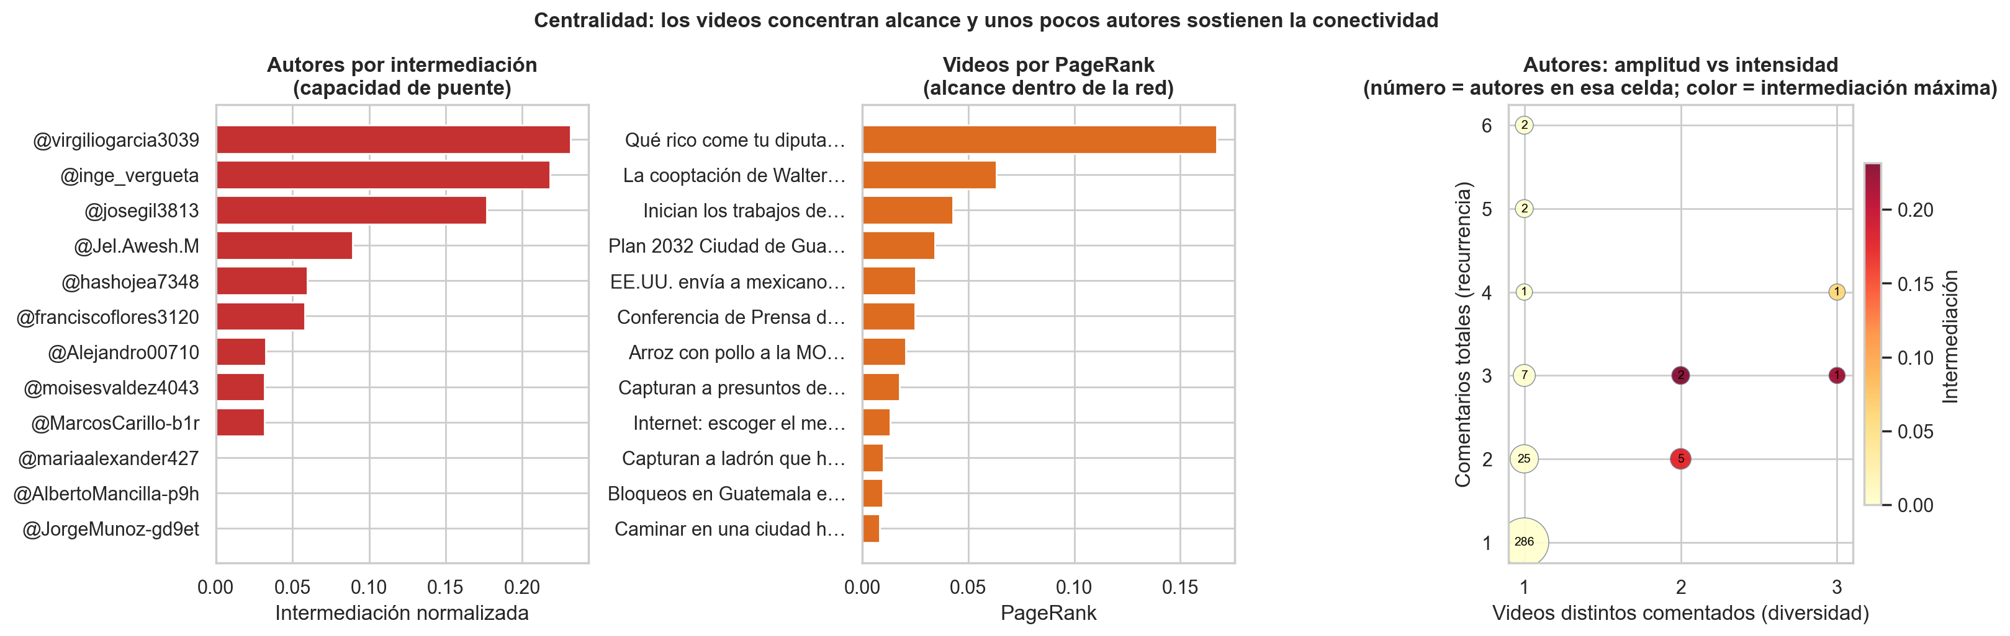
Figura 12. Autores por intermediación, videos por PageRank y el contraste entre amplitud e intensidad de participación por autor.

8.3 Participantes recurrentes, autores puente y videos articuladores
La prueba de que un nodo es articulador no es una métrica sino una verificación directa: se elimina el nodo y se cuenta si la red se parte. Con ese criterio hay 7 autores puente y 15 videos articuladores en la subred observada.
Video | Canal | Comentaristas | Intermediación | Componentes tras eliminarlo
Qué rico come tu diputado | Quorum | 128 | 0.5657 | 136
Conferencia de Prensa del Gobierno de Guatemala. #LaRondaGt | Gobierno de la República de Guatemala | 19 | 0.24403 | 28
La cooptación de Walter Mazariegos en la USAC | Quorum | 49 | 0.22747 | 57
Inician los trabajos de recuperación del Puente Belice II. | Gobierno de la República de Guatemala | 32 | 0.18762 | 41
Internet: escoger el menos malo | Quorum | 10 | 0.12829 | 18
Arroz con pollo a la MONOPOLIO | Quorum | 16 | 0.06367 | 24
Capturan a presuntos delincuentes disfrazados de mujer seña… | Noti7 | 13 | 0.05472 | 22
Bloqueos en Guatemala este 31 de agosto por alza en combust… | PrensaLibreOficial | 7 | 0.02765 | 16
Tabla 42. Videos articuladores: su eliminación fragmenta la red en muchas piezas.
Los dos tipos de articulador tienen efectos de magnitud muy distinta. Eliminar al autor puente más importante lleva la red de 10 a 11 componentes: separa un bloque completo del resto. Eliminar el video más central la lleva de 10 a 136, porque sus 128 comentaristas quedan sueltos como nodos individuales. La diferencia es conceptual: el video es un agregador y el autor es un conector. Sin el video, su audiencia se disuelve en nodos aislados; sin el autor puente, dos audiencias que se tocaban quedan definitivamente separadas.
Hallazgo. La conectividad de esta red descansa en 7 personas, el 2.1 % de los autores, que aportan entre 2 y 4 comentarios cada una. Es un núcleo conector extremadamente delgado: no hay redundancia estructural que absorba su ausencia, algo que confirma la redundancia media de 0.11242 calculada en la sección 6.

9. Análisis de contenido y sentimiento

9.1 Herramienta, justificación y resultados globales
Se utilizó pysentimiento con el modelo robertuito-sentiment-analysis, un transformer ajustado para análisis de sentimiento en español. La elección se justifica en tres puntos.
- Está entrenado en español, no traducido. VADER y TextBlob usan léxicos en inglés; con ellos, un comentario como «qué gran robo» quedaría sin puntuación porque sus palabras no figuran en el léxico. Un léxico traducido tampoco resuelve los modismos guatemaltecos presentes en los datos.
- Fue entrenado con texto de redes sociales. El corpus de origen (TASS, tuits en español) comparte registro con los comentarios de YouTube: informal, breve, con faltas de ortografía y emojis.
- Es contextual, no un conteo de palabras. Al basarse en un transformer capta la negación y la ironía mejor que un método léxico. Un enfoque de diccionario clasificaría «no es ninguna maravilla» como positivo por la presencia de «maravilla».
Decisión metodológica clave: el modelo se aplica sobre texto_original y no sobre texto_limpio. La limpieza elimina la negación («no»), la puntuación y los emojis, que son exactamente las señales que el modelo necesita. Ésta es la razón de conservar dos versiones del texto, según se explicó en la sección 2.5. El código incluye además un respaldo léxico en español con manejo de negación, para que el análisis siga siendo ejecutable si el modelo no está disponible; la variable modelo_sentimiento deja constancia de cuál se utilizó en cada ejecución.
Etiqueta | Comentarios | Porcentaje | Confianza media del modelo
Positivo | 78 | 19.2 | 0.813
Neutro | 79 | 19.5 | 0.625
Negativo | 249 | 61.3 | 0.871
Tabla 43. Distribución global del sentimiento en los 406 comentarios.
El resultado global es contundente: 249 de 406 comentarios (61.3 %) son negativos, con un puntaje medio de -0.379 en una escala de −1 a +1. Los positivos y los neutros se reparten casi por igual el resto (78 y 79 respectivamente). La confianza media del modelo es alta en las clases extremas (0.87 en negativos, 0.81 en positivos) y notablemente menor en la clase neutra (0.63), lo que es esperable: «neutro» es la categoría residual y la más difícil de delimitar.

9.2 Sentimiento por video, canal, tema y comunidad
Se aplica un umbral mínimo de 10 comentarios para comparar grupos. Por debajo de ese tamaño, el error estándar de una proporción supera los 15 puntos porcentuales y cualquier diferencia observada sería indistinguible del ruido. Los grupos menores se reportan en las tablas pero se marcan como no comparables.
Canal | Comentarios | Autores | Sentimiento medio | % negativos | % positivos | ¿Comparable?
Quorum | 256 | 214 | -0.502 | 69.9 | 14.1 | Sí
Gobierno de la República de Guatemala | 70 | 50 | -0.221 | 50 | 24.3 | Sí
Municipalidad de Guatemala | 25 | 25 | 0.609 | 8 | 80 | Sí
Noticias Telemundo | 25 | 18 | -0.473 | 64 | 8 | Sí
Noti7 | 14 | 13 | -0.177 | 28.6 | 21.4 | Sí
PrensaLibreOficial | 7 | 7 | -0.759 | 85.7 | 0 | No (n < 10)
TN23 Guatemala | 7 | 7 | -0.622 | 85.7 | 0 | No (n < 10)
Noticiero Guatevisión 13 Hrs. | 2 | 2 | -0.519 | 50 | 0 | No (n < 10)
Tabla 44. Sentimiento por canal propietario del video.
Categoría | Comentarios | Videos | Sentimiento medio | % negativos | ¿Comparable?
News & Politics | 335 | 16 | -0.414 | 63.9 | Sí
Entertainment | 70 | 2 | -0.221 | 50 | Sí
Nonprofits & Activism | 1 | 1 | 0.524 | 0 | No (n < 10)
Tabla 45. Sentimiento por categoría temática de YouTube.
Comunidad | Comentarios | Autores | Sentimiento medio | % negativos | % positivos | ¿Comparable?
1 | 161 | 128 | -0.671 | 80.7 | 5.6 | Sí
2 | 50 | 49 | -0.342 | 58 | 20 | Sí
4 | 45 | 32 | -0.109 | 40 | 28.9 | Sí
3 | 34 | 29 | -0.209 | 50 | 26.5 | Sí
5 | 25 | 25 | 0.609 | 8 | 80 | Sí
6 | 25 | 18 | -0.473 | 64 | 8 | Sí
7 | 25 | 19 | -0.422 | 68 | 16 | Sí
8 | 14 | 13 | -0.177 | 28.6 | 21.4 | Sí
Tabla 46. Sentimiento por comunidad detectada en la sección 7.

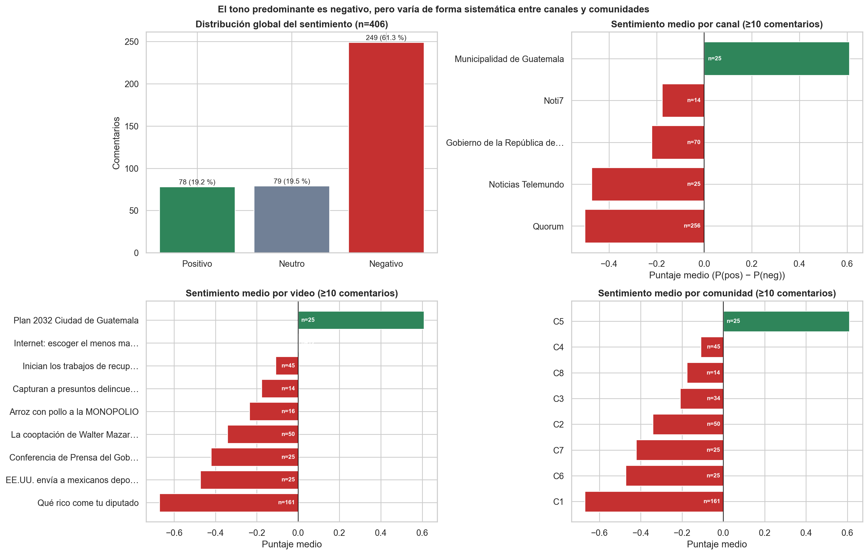
Figura 13. Sentimiento global y su variación por canal, video y comunidad. Sólo se grafican los grupos con al menos 10 comentarios.

9.3 Hallazgos de contenido y sentimiento
Prueba | Estadístico | p | Detalle
Kruskal–Wallis: puntaje de sentimiento entre canales comparables | 53.687 | < 0.001 | 5 canales con ≥10 comentarios
Chi-cuadrado: etiqueta de sentimiento × canal | 82.11 | < 0.001 | 8 grados de libertad
Tabla 47. Pruebas de significancia de las diferencias entre canales.
- El tono negativo es dominante pero no uniforme. La diferencia entre canales es estadísticamente significativa (Kruskal–Wallis H = 53.687, p < 0.001; χ² = 82.11, p < 0.001) y el rango es amplio: de −0.502 en el canal de periodismo de investigación a +0.609 en el canal municipal.
- El tema predice el tono mejor que el canal. Los contenidos de fiscalización política concentran los tonos más negativos, mientras que los de obra pública local concentran los positivos. El caso más claro es que dos canales institucionales —Municipalidad y Gobierno— obtienen resultados opuestos: +0.609 y −0.221 respectivamente.
- El vocabulario confirma la lectura. Los términos dominantes de los comentarios —«pueblo», «diputado», «pagar», «dinero», «corrupto», «sueldo»— y bigramas como «pacto corrupto», «morir hambre» o «pagar sueldo» describen una agenda de fiscalización del gasto público, no una conversación social diversa.
- Los comentarios más respaldados son los menos negativos. Como se mostró en la sección 3.6, la correlación entre «me gusta» y puntaje de sentimiento es positiva (ρ = 0.234, p < 0.001). El respaldo explícito de la audiencia acompaña a los mensajes de apoyo.
- Los emojis refuerzan el patrón ambivalente. Los más usados combinan burla (😂, 29 apariciones) con aplauso y celebración (👏, 🎉, 👍) y la bandera de Guatemala, lo que es coherente con una muestra que mezcla crítica política y apoyo a obra pública.
- Advertencia sobre el alcance de estas etiquetas. El modelo fue entrenado con tuits y no está calibrado para la ironía ni los modismos guatemaltecos. Las etiquetas son una aproximación útil a nivel agregado, no un juicio fiable comentario a comentario.

10. Interpretación, limitaciones y conclusiones

10.1 Los hallazgos en el contexto de la participación en YouTube

Estructura: La red es una constelación de estrellas, no una conversación
Evidencia. 351 nodos y 343 aristas; grado medio de los autores 1.03 frente a 18.1 de los videos; 97.3 % de los autores tiene grado 1.
Lectura. La participación se organiza alrededor del contenido, no de vínculos entre personas: casi todos comentan una vez, en un único video, y no vuelven.

Fragmentación: Un núcleo grande y nueve islas
Evidencia. 10 componentes; la mayor reúne 286 nodos (81.5 %); diámetro 12.
Lectura. El núcleo se sostiene por muy pocos autores; las islas son videos cuya audiencia no coincide con ninguna otra dentro de la muestra.

Puentes: Siete personas sostienen la conectividad
Evidencia. 7 autores son puntos de articulación de 332 (2.1 %); el de mayor intermediación alcanza 0.232.
Lectura. Eliminar a esos siete autores fragmenta la componente principal. Son estructuralmente críticos, aunque sólo aportan entre 2 y 4 comentarios cada uno.

Comunidades: Las comunidades son videos, no grupos sociales
Evidencia. 17 comunidades con modularidad 0.777; 16 de ellas contienen un solo video.
Lectura. La modularidad alta no revela tribus de usuarios: refleja que cada video captura una audiencia propia que no se solapa con las demás.

Concentración: Un video y un canal dominan la muestra
Evidencia. El video líder reúne 39.7 % de los comentarios y el canal líder 63.1 %; Gini de comentarios por video 0.660.
Lectura. La participación observada es extremadamente desigual; los promedios globales describen sobre todo a ese contenido.

Popularidad ≠ participación: Ser visto y ser comentado no es lo mismo
Evidencia. «Qué rico come tu diputado» ocupa el puesto 1 en comentarios y el 3 en vistas; el video más visto (304 089 vistas) genera 0.82 comentarios por cada 10 000 vistas, frente a 192 del más participativo.
Lectura. La visibilidad no predice la participación: los videos que activan a la audiencia son los que tocan un nervio, no los más vistos.

Contenido y tono: Participar es sobre todo criticar
Evidencia. 249 de 406 comentarios son negativos (61.3 %); el vocabulario dominante es «pueblo», «diputado», «pagar», «dinero».
Lectura. El tono negativo no es uniforme: varía de forma significativa entre canales (Kruskal–Wallis, p < 0.001), del −0.50 de Quorum al +0.61 de la Municipalidad.

Cobertura: El hallazgo metodológico principal
Evidencia. 274 de 293 videos sin comentarios; 0 de 105 videos de la estrategia official_gov aportó datos.
Lectura. La forma de la red está determinada tanto por el comportamiento de los usuarios como por el procedimiento de recolección. Ignorarlo llevaría a confundir ausencia de datos con silencio social.

10.2 Limitaciones
Las limitaciones no son una nota al pie: determinan qué afirmaciones son válidas. Se declaran con la evidencia cuantitativa que las respalda y con su consecuencia concreta.
Limitación | Evidencia cuantitativa | Consecuencia para la interpretación
Cobertura de comentarios | Sólo 19 de 293 videos (6.5 %) tienen comentarios recolectados; 274 tienen cero. | Los 274 videos sin comentarios NO son videos sin participación: son videos sin datos. Todo resultado de red describe la subred observada, no YouTube Guatemala.
Selección por consultas | Los videos se encontraron con 21 consultas de búsqueda y tres estrategias (topic, official_gov, channel); 105 videos oficiales no aportaron ni un comentario. | La muestra no es aleatoria ni representativa. Sobrerrepresenta noticias y política (138 de 293 videos) y excluye por diseño lo que no aparece en esas consultas.
Fechas relativas | published_time y published_text son textos como «hace 2 días», dependientes del instante de recolección. | No se puede construir una línea temporal fiable ni analizar la evolución de la conversación.
Conteos observados en el momento de recolección | view_count_text y view_count difieren en 53 de 280 videos (diferencia mediana de 4 vistas): fueron capturados en instantes distintos. | Las visualizaciones y los «me gusta» son fotografías, no valores definitivos; los rankings son aproximados.
Ausencia de relaciones explícitas entre autores | reply_count indica cuántas respuestas recibió un comentario pero no quién las escribió; no se recolectaron los comentarios de respuesta. | Es imposible construir una red de conversación. Toda relación autor–autor de este informe es CO-PARTICIPACIÓN derivada, nunca interacción observada.
Concentración en pocos videos | Un solo video reúne 161 de 406 comentarios (39.7 %) y un solo canal el 63.1 %. | Los promedios globales están dominados por ese contenido. Cualquier afirmación sobre «los comentarios en general» es en realidad una afirmación sobre ese video.
Sólo comentarios principales | El archivo contiene 406 comentarios de primer nivel; las respuestas anidadas no se recolectaron. | Se subestima la actividad de quienes participan sobre todo respondiendo a otros.
Sentimiento automático | El modelo alcanza en promedio ~0.80 de confianza, pero fue entrenado con tuits, no con comentarios de YouTube guatemaltecos, y no está calibrado para ironía ni modismos locales. | Las etiquetas son una aproximación agregada útil, no un juicio fiable comentario a comentario.
Identidad de los autores | author_channel_id identifica cuentas, no personas. | Una persona con varias cuentas aparece como varios nodos, y una cuenta compartida como uno solo.
Tabla 48. Limitaciones del estudio con su evidencia y su consecuencia.

10.3 Descripción, asociación e inferencia
Nivel | Ejemplo extraído de este análisis | Por qué
DESCRIPCIÓN (válida) | En la muestra, 406 comentarios de 332 autores se reparten en 19 videos; el 97.3 % de los autores aparece en un solo video. | Es un conteo directo sobre los datos entregados. No requiere supuestos.
ASOCIACIÓN (válida con reservas) | Entre los 19 videos con cobertura, visualizaciones y comentarios covarían (ρ = 0.811); los comentarios con más «me gusta» tienden a ser menos negativos (ρ = 0.234). | Son correlaciones sobre muestras pequeñas y seleccionadas. No implican causalidad: no puede afirmarse que más vistas *causen* más comentarios.
INFERENCIA (NO válida aquí) | «Los guatemaltecos son negativos en YouTube» o «este canal genera más rechazo que los demás». | La muestra no es probabilística, cubre el 6.5 % de los videos y está dominada por un canal. No permite generalizar a la población de usuarios ni a YouTube Guatemala.
Tabla 49. Distinción explícita entre los tres niveles de afirmación.
La regla que se siguió en todo el informe es simple. Contar lo que hay en los archivos es descripción y siempre es válido. Relacionar dos variables observadas es asociación y es válido si se declara el tamaño de muestra y no se le atribuye causalidad. Extender los resultados a usuarios, canales o videos que no están en la muestra es inferencia y no es válido aquí: la muestra cubre el 6.48 % de los videos, no es probabilística y está dominada por un solo canal. Por eso este informe nunca afirma «los guatemaltecos son negativos en YouTube» sino «el 61.3 % de los comentarios de esta muestra fueron clasificados como negativos».

10.4 Conclusiones integradas
Las cuatro dimensiones analizadas —red, contenido, sentimiento y limitaciones— convergen en una misma conclusión.
- La red describe agregación en torno al contenido, no una comunidad de personas. El 97.3 % de los autores tiene grado 1, la transitividad bipartita es nula por construcción y las 17 comunidades detectadas (modularidad 0.7774) coinciden casi exactamente con videos individuales. Lo que agrupa a las personas es el video que están comentando, no un vínculo entre ellas.
- El contenido explica el tono mejor que cualquier atributo de los usuarios. El 61.3 % de negatividad global se descompone en perfiles temáticos nítidos y estadísticamente distinguibles: fiscalización del gasto público en el extremo negativo, obra pública municipal en el positivo. La misma persona no aparece lo bastante en la muestra como para tener un «tono propio»; el tono es del tema.
- La estructura es frágil y depende de muy pocos nodos. 7 autores son puntos de articulación y su eliminación fragmenta el núcleo; la redundancia media es de 0.11242. La cohesión aparente de la componente mayor (81.5 % de la subred) descansa en un puñado de conexiones individuales, no en una malla densa.
- La forma de la red es tanto un resultado social como un artefacto del muestreo. Que 274 de 293 videos no tengan comentarios recolectados —y que los 105 videos de la estrategia official_gov no aporten ni uno— condiciona la fragmentación observada. Separar ambos efectos con estos datos no es posible; reconocerlo es parte del resultado.
Conclusión final. Dentro de la muestra analizada, la participación en YouTube se comporta como un conjunto de audiencias efímeras y paralelas que se congregan alrededor de piezas de contenido concretas, expresan mayoritariamente crítica hacia la gestión pública y se disuelven sin dejar vínculos entre sí. Las herramientas de análisis de redes resultan útiles no porque revelen una comunidad oculta, sino porque permiten demostrar cuantitativamente que esa comunidad no existe en los datos: lo que hay es co-presencia alrededor del contenido, sostenida por siete personas que circulan entre temas.
Trabajo futuro. Tres extensiones aumentarían sustancialmente el valor del análisis: recolectar los comentarios de respuesta para construir una verdadera red de conversación; ampliar la cobertura a todos los videos del catálogo con un muestreo documentado, para separar el efecto del procedimiento del efecto del comportamiento; y registrar marcas temporales absolutas, que permitirían estudiar cómo se forma y se disuelve cada audiencia a lo largo del tiempo.

Anexo A. Reproducibilidad y material generado

A.1 Cómo reproducir el análisis
Paso | Comando | Qué hace
1 | python -m venv .venv && source .venv/bin/activate | Entorno aislado (Python 3.11 o superior).
2 | pip install -r requirements.txt | Instala pandas, networkx, spaCy, python-louvain, pysentimiento y demás.
3 | python -m spacy download es_core_news_sm | Modelo de español para tokenización y lematización.
4 | python scripts/lab6_analisis.py | Ejecuta las actividades 1 a 10 y regenera tablas, figuras y grafos.
5 | python scripts/generar_notebook.py --ejecutar | Genera y ejecuta los tres notebooks acumulativos a partir del mismo código.
6 | python scripts/generar_informe.py | Regenera este documento de Word con las cifras actualizadas.
Tabla 50. Pasos para reproducir el análisis completo desde cero.
El análisis es determinista: todas las semillas aleatorias están fijadas en 42 (numpy, Louvain, diseños de fuerzas y cálculo de intermediación). El archivo scripts/lab6_analisis.py está escrito en formato percent, de modo que el mismo código sirve como script ejecutable y como notebook. De él se derivan tres notebooks acumulativos —hito 1 con las actividades 1 y 2, hito 2 añadiendo 3 y 4, y la entrega final con 5 a 10—; cada uno vuelve a leer los CSV originales y puede ejecutarse por separado. Los notebooks se generan y nunca se editan a mano, lo que evita que las versiones del análisis se desincronicen. Ninguna cifra de este informe está escrita a mano: todas se leen de outputs/resultados.json, producido por el análisis.

A.2 Material generado
Ruta | Contenido | Descripción
outputs/tables/ | 71 archivos CSV | Una tabla por cada resultado del informe, numeradas en el orden del análisis.
outputs/figures/ | 13 archivos PNG | Todas las figuras incluidas en este documento, a 200 ppp.
outputs/graphs/ | 4 archivos GraphML | Red bipartita completa y observada, y ambas proyecciones, para inspección en Gephi.
outputs/resultados.json | 1 archivo JSON | 122 métricas usadas para redactar este informe.
data/processed/ | 3 archivos CSV | Comentarios y videos limpios, más el resumen de métricas por video.
notebooks/ | 3 notebooks acumulativos | Hito 1 (actividades 1–2), hito 2 (+3–4) y entrega final (+5–10), ejecutados.
Tabla 51. Material reproducible generado por el análisis.

A.3 Índice de figuras y tablas del análisis
Archivo | Contenido
01_top_participacion.png | Videos y canales con mayor participación observada
02_distribuciones_conteos.png | Distribuciones de visualizaciones, «me gusta» y respuestas
03_concentracion_pareto.png | Curvas de Pareto de la concentración
04_visualizaciones_vs_comentarios.png | Visualizaciones frente a comentarios
05_frecuencias_texto.png | Frecuencias de palabras, bigramas y hashtags
06_nube_de_palabras.png | Nube de palabras de comentarios y contenido
07_categorias_y_fuentes.png | Categorías temáticas y cobertura por estrategia de muestreo
08_red_bipartita.png | Red bipartita completa y subred observada
09_proyecciones.png | Proyecciones autor–autor y video–video
10_distribucion_grados_componentes.png | Distribución de grados y componentes conexas
11_comunidades.png | Las 17 comunidades detectadas
12_centralidad.png | Centralidad de autores y videos
13_sentimiento.png | Sentimiento global, por canal, por video y por comunidad
Tabla 52. Figuras generadas por el análisis.

